Příloha č. 6 – Technická specifikace
Předmětem veřejné zakázky jsou:
- služby provozu a rozvoje informačního systému pro podporu agendy Oborné způsobilosti pro nakládání s přípravky na ochranu rostlin (SOM OZO),
- služby provozu a rozvoje související integrační platformy.

Systém SOM OZO
Zadavatel je vykonavatelem agendy A1094 – Rostlinolékařská péče v souladu se zněním Zákona č. 326/2004 sb., o rostlinolékařské péči. Předmětem této agendy, zejména činnostních rolí CR6795 - Vydání osvědčení o odborné způsobilosti pro nakládání s přípravky a jejich evidence a CR6810 - Dozor a kontrola, je zajištění bezpečného nakládání s přípravky na ochranu rostlin. Každá osoba, která nakládá v rámci svých profesních činností s přípravky na ochranu rostlin, musí být držitelem osvědčení o odborné způsobilosti. Informace o osvědčeních, kurzech a další relevantní data jsou spravována v agendovém systému Zadavatele – Samoobslužný modul odborné způsobilosti SOM OZO (dále jen Systém).
Systém zahrnuje:
- interní část pro pracovníky Zadavatele a pracovníky pověřených vzdělávacích institucí,
- externí samoobslužnou část pro autentizované klienty veřejné správy,
- externí informační část pro klienty veřejné správy.

Architektura
Architektura Systému je znázorněna na obrázku Obrázek 1 - Architektura SOM OZO.
Systém SOM OZO tvoří dvě hlavní komponenty:
- Webová aplikace,
- Server.
Webová aplikace představuje uživatelské rozhraní pro externí a interní uživatele. Je implementována a nasazena jako Docker image / Kubernetes deployment a podporuje bezstavové škálování.
Server zajišťuje úlohy na pozadí, například zajišťuje generování dokumentů a přenos dokumentů do spisové služby. Je implementován a nasazen jako Docker image / Kubernetes statefulset s možností řízeného škálování jako statefulset.

Obrázek 1 - Architektura SOM OZO

Využité technologie
Řešení je budováno jako kontejnerizované, přičemž data jsou uložena v PostgreSQL databázi poskytované jako služba Zadavatelem anebo jako služba v komerčním cloudovém prostředí. Pro vývoj Systému byly využity následující hlavní technologie:
- .NET Core a C#
- Docker, Kuberenetes
- MD Bootstrap (https://mdbootstrap.com)
- HTML/JavaScript
- Hangfire pro plánování, spouštění a sledování běhu plánovaných úloh (https://www.hangfire.io)
- PostgreSQL pro uložení dat čerpaná ve formě služby
- REST pro volání vybraných integrovaných systémů
- SOAP pro volání vybraných integrovaných systémů zejména registry Ministerstva zemědělství, Základní registry a systém spisové služby Zadavatele
Pro zamezení pochybností Zadavatel uvádí, že výše uvedený výčet představuje hlavní technologie a nezahrnuje výčet všech .NET knihoven využitých v rámci vývoje. Bližší informace o využitých knihovnách, komponentách a zdrojových kódech obdrží Uchazeč po podpisu dohody o ochraně důvěrných informací v souladu s podmínkami zadávací dokumentace.

Provozní platforma
Systém je aktuálně provozován jako kontejnerizovaná aplikace v on-premise Kubernetes prostředí Zadavatele. Zadavatel plánuje migraci a nasazení Systému v komerčním cloudovém prostředí. Specifikace prostředí je uvedena v příloze č. 8.
Zadavatel negarantuje, že bude do doby zahájení služeb provozu a rozvoje provedena uvedená migrace Systému do komerčního cloudu. Předmětem veřejné zakázky je variantně zajištění služeb provozu a rozvoje v komerčním cloudovém prostředí anebo v on-premise cloudovém prostředí Zadavatele.
Pro zamezení pochybností Zadavatel uvádí, že migrace Systému z on-premise prostředí do komerčního cloudového prostředí není předmětem této veřejné zakázky. Zadavatel zároveň upozorňuje, že v průběhu poskytování služeb provozu a rozvoje může dojít k přesunu Systému do komerčního cloudového prostředí a tedy i změně prostředí zajišťujícího provoz Systému.
Dodavatel bude mít vzdálený přístup do on-premise prostředí Zadavatele i cloudového prostředí Zadavatele.

Běhová a vývojová prostředí
Systém je nasazen v produkčním a testovacím prostředí Zadavatele. Vývojové prostředí je zajištěno Dodavatelem. Dodavatel vydává nové verze aplikace v podobě docker image, které přímo ze svého vývojového prostředí nahrává do docker container registry Zadavatele (Azure Container Registry), odkud jsou přístupné pro nasazení v on-premise prostředí Zadavatele anebo v komerčním cloudovém prostředí.
Dodavatel zároveň nahrává zdrojové kódy a všechny dílčí změny zdrojových kódů v rámci rozvoje do GIT repositáře Zadavatele v Microsoft Azure DEV-OPS.

Autentizace a autorizace
Autentizace pro frontend části Systému je realizována prostřednictvím služeb autentizačního a autorizačního systému (CAAS) Zadavatele s využitím prvků jednotného přihlášení založeného na standardu OpenID Connect.
Systém získává informace o identitě a uživateli jako součást OAuth tokenu v podobě claims. Systém dále podporuje:
- Automatické založení/registraci uživatele v okamžiku prvního přístupu k Systému a v situaci, kdy identita ještě není v Systému evidována.
- Jednotné odhlášení v podobě volání konkrétní URL na straně autentizačních služeb Zadavatele.
- Expiraci session s konfigurovatelnou délkou nečinnosti pro expiraci session.
Autentizační služby CAAS dále využívají poskytovatele identit Národní identitní autoritu (NIA) a Microsoft Entra ID jako autentizační IdP. CAAS vystupuje pouze v roli zprostředkovatele (tzv. identity brokering IdP).
Autorizace pro využití frontend funkcionalit Systému využívá autorizační informace předané z autentizačního a autorizačního systému (CAAS) Zadavatele v podobě OAuth claims. Systém řídí oprávnění a přístup k informacím na základě uživatelských rolí, tedy využívá tzv. RBAC (Role based access control). Uživatelské role a oprávnění jsou vždy přiděleny uživateli v kontextu zastupovaného subjektu na úrovni zaměstnanecké vazby anebo v případě oprávněné osoby na úrovni oprávnění (zdroj CAAS a Registr zastupování).
Autorizace integrovaných systémů pro volání API je řešena na úrovni integrační sběrnice Zadavatele.

Zajištění vysoké dostupnosti a zálohování
Řešení je vybudováno jako kontejnerizované a podporuje:
- provoz image kompatibilních s Docker v prostředí Docker nebo Kubernetes (s výjimkou databáze, která je čerpána jako služba),
- možnost provozovat současně více instancí téže služby/kontejneru za účelem rozložení zátěže, škálování a postupného nasazení nových verzí (v prostředí Kubernetes je využit deployment pro webovou aplikace a statefulset pro server),
- bezstavovovost v případě backend komponent, session afinity anebo řešení replikace stavů mezi kontejnery v případě frontend komponent tak, aby při zastavení či výpadku jednoho z kontejnerů nedošlo ke ztrátě dat sezení klienta či integrovaného systému.
Systém podporuje rozkládání zátěže s využitím orchestrační platformy Kubernetes Zadavatele (Kube-VIP a Kubernetes) či cloudové služby v případě běhu v komerčním cloudu.

Přehled funkcionalit

Přehled řešení
Systém poskytuje webové uživatelské rozhraní pro:
- klienty veřejné správy, kteří přistupují k veřejné části Systému a ověřují dostupné termíny školení a zkoušek a přehled vydaných osvědčení a odborně způsobilých osob,
- žadatele (klienty veřejné správy), kteří prostřednictvím rozhraní žádají o osvědčení, zapisují se na termíny kurzů a zkoušek a přistupují k evidenci svých osvědčení,
- distributory (klienty veřejné správy), kteří budou prostřednictvím rozhraní přistupovat k evidenci osvědčení a ověřovat existenci a platnost osvědčení nakupujícího při nákupu prostředku na ochranu rostlin,
- úředníky ÚKZÚZ, kteří prostřednictvím rozhraní budou ověřovat existenci osvědčení při kontrolách,
- pracovníky firem zaměstnávajících osoby vlastnící osvědčení, zaměstnavatele žadatelů.
Součástí systému PPP jsou evidence dat vyžadované pro výkon agendy odborné způsobilosti.

Evidence osvědčení
Systém PPP eviduje platné i minulé osvědčení o odborné způsobilosti. O každém osvědčení jsou v evidenci vedeny údaje:
- Stav dokladu (zda je osvědčení platné),
- Splnění podmínek (např. „Absolvent základního kurzu 12 hodin pro osvědčení I. stupně“),
- Druh dokladu (např. „Osvědčení I. stupně“),
- Číslo dokladu (pořadové číslo),
- Datum vydání osvědčení (např. „29. 01. 2013“),
- Platnost osvědčení (např. „29. 01. 2018“),
- Číslo jednací e-spis,
- Místo vydání osvědčení (např. „České Budějovice“),
- Kód školení (např. „00403-0004“),
- Místo školení (např. „České Budějovice“),
- Datum zahájení školení (např. „28. 01. 2013“),
- Datum ukončení školení (např. „29. 01. 2013“),
- Název vysílající organizace (zaměstnavatele),
- IČ vysílající organizace (zaměstnavatele),
- Počet kontrol,
- Osvědčení vydal (např. „Jan Koubek“).
K identifikaci držitelů oprávnění jsou využívány následující údaje: JMÉNO, PŘÍJMENÍ, ČÍSLO OP (nebo PASU nebo potvrzení o druhu pobytu), DATUM NAROZENÍ, MÍSTO NAROZENÍ.
Evidence je spravována v systému PPP. SOM OZO bude poskytovat pouze rozhraní pro práci s daty v tomto systému.

Evidence školení a zkoušek
Systém PPP eviduje plánované termíny školení a zkoušek odborné způsobilosti. Termíny jsou zadávány a spravovány zaměstnanci školicích středisek, úředníky ÚKZÚZ a pověřenými osobami u zaměstnavatelů (tzv. zaměstnanecké rychlokurzy). Termíny školení a zkoušek školících středisek a ÚKZÚZ budou zadávány a spravovány prostřednictvím stávajícího rozhraní systému PPP. Termíny zaměstnaneckých rychlokurzů jsou zadávány a spravovány externími uživateli, zástupci zaměstnavatelů, a jejich samoobslužná správa tedy bude přístupná prostřednictvím SOM OZO.
Informace o každém školení mimo jiné obsahuje:
- informace o typu školení (získání/prodloužení osvědčení jakého stupně),
- informace o formě školení (zatím všechna školení prezenční formou),
- časový rozsah školení,
- datum a čas zahájení školení,
- místo realizace školení a GPS souřadnice,
- název organizace školitele,
- kontaktní osoba, kontaktní informace na organizátora kurzu,
- plánovaná kapacita kurzu,
- dostupná kapacita a obsazenost kurzu,
- informace o tom, zda na konci kurzu bude probíhat zkouška nebo ne,
- funkcionalita „zveřejnit ode dne“,
- cena za kurz.
Eviduje se:
- registrace přihlášek na školení,
- odeslání pozvánky na školení,
- informace o realizovaném školení (školení proběhlo / neproběhlo),
- počet účastníků školení a jejich jmenný seznam.
Informace o každé zkoušce mimo jiné obsahuje:
- informace o typu zkoušky (získání / prodloužení osvědčení jakého stupně),
- informace o formě zkoušky (písemná nebo ústní),
- časový rozsah zkoušky (s poznámkou, že se jedná o předpokládaný rozsah nebo uvést rozpětí),
- datum a čas zahájení zkoušky,
- místo realizace zkoušky a GPS souřadnice,
- název organizace školitele,
- informace o platbě správního poplatku,
- kontaktní osoba, kontaktní informace na organizátora kurzu,
- plánovaná kapacita kurzu,
- dostupná kapacita a obsazenost kurzu / aktuální obsazenost míst na zkoušku,
- funkcionalita „zveřejnit ode dne“.
Eviduje se:
- registrace přihlášek na zkoušku,
- odeslání pozvánky na zkoušku,
- formulář testů s číslem jednacím,
- informace o realizované zkoušce (zkouška proběhla / neproběhla),
- počet účastníků zkoušek,
- výsledek zkoušky (prospěl/neprospěl; protokol o výsledku zkoušky),
- záznam o průběhu zkoušky se jmény účastníků a u každého z nich s číslem testu a číslem vydaného osvědčení,
- počet vybraných správních poplatků spojených s žádostí o zkoušku.

Uživatelské statistiky – měsíční a roční reporty
Systém generuje měsíční a roční přehledy, statistická data, která jsou průběžně dostupná pro úředníky ÚKZÚZ.
- nástroj - např. Google Analytics;
- postačuje evidence podkladových dat s možností vzdáleného přístup, prezentace v podobě dat bude řešena mimo systém v analytických nástrojích ÚKZÚZ;
- vybraná data budou budou nástroji ÚKZÚZ exportována a publikována ve formě open dat mimo systém;
- data dostupná pro reporting budou obsahovat informace umožňující odpovědět na otázky:
→ kolik žádostí vytvoří žadatelé průměrně za rok a jak jsou časově rozloženy v jednotlivých měsících?
→ jací uživatelé aplikaci využívají a v jakém poměrném zastoupení podle archetypů uživatelů?
→ kolik firem řeší odbornou způsobilost pro své zaměstnance a kolik mají zaměstnanců?
→ jaký je poměr uživatelů využívajících aplikaci online a uživatelů využívajících osobní podání?
→ kolik je žadatelů-cizinců, kolik OSVČ, kolik podání přes firmu?
→ kolik je studentů žádajících o uznání diplomu (vysokoškoláků) a maturitního vysvědčení (středoškoláků)?
→ jaké je poměrné zastoupení oborů vzdělání mezi žadateli?
→ kolik je držitelů osvědčení I. stupně, II. stupně, III. stupně?
→ kolik je držitelů osvědčení I. stupně na základě zaměstnaneckých rychlokurzů?
→ v jakém předstihu řeší prodlužování osvědčení a mají na to vliv zasílaná upozornění
o vypršení platnosti?
→ kolik které školicí středisko realizovalo vzdělávacích kurzů, kolik proběhlo závěrečných testů a zkoušek?
→ kolik proběhlo zaměstnaneckých rychlokurzů?
→ co uživatelé řeší v aplikaci nejčastěji a kolik času stráví podáním žádosti (případně dalšími akcemi)?
→ jak často uživatelé do aplikace vstupují?
→ prohlížejí uživatelé web na mobilu nebo přistupují z počítače?
→ kolik uživatelů využívá online platební bránu?

Popis požadavků na systémovou podporu dle aktivit procesů
Tato kapitola obsahuje věcný popis jednotlivých procesů vykonávaných v agendě. Požadovaná podoba systémové podpory a struktura GUI jsou uvedeny dále v dokumentu.

Získání osvědčení online (v SOM OZO)
SOM OZO bude umožňovat žadatelům (klientům veřejné správy) zažádat o osvědčení o odborné způsobilosti on-line. Součástí procesu je také možnost získání osvědčení v digitální podobě. Získání osvědčení probíhá dle definovaného procesu znázorněného na obrázku.
Pro jednotlivé kroky procesu je požadováno vybudovat systémovou podporu v SOM OZO naplňující dále uvedené požadavky.
Obrázek 2 - Proces získání osvědčení online (v prostředí PPP)
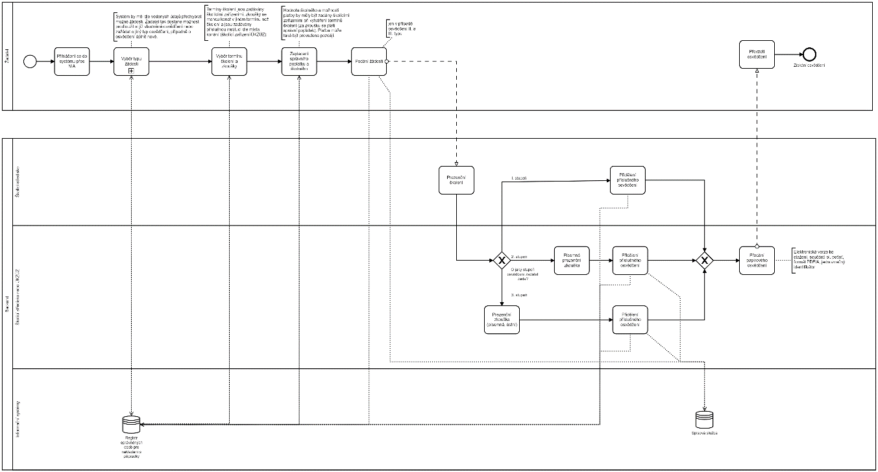

Přihlášení do systému využitím autentizačních služeb
Systém bude podporovat přihlášení s využitím poskytovatele identitních služeb Zadavatele -CAAS.

Subproces výběr typu žádosti (dle předem získaných údajů o žadateli)
Systém bude žadatelům umožňovat vytvořit žádost o osvědčení či prodloužení osvědčení. Mezi základní požadavky na funkcionalitu patří:
- žadateli je po přihlášení do systému zobrazen seznam jeho platných osvědčení,
- žadatel je upozorněn notifikačním hlášením na blížící se konec anebo uplynutí platnosti vydaného osvědčení,
- systém dle evidovaných informací nabídne žadateli možnost vytvořit žádost relevantních typů:
  - zcela novou žádost, v případě, že žadatel nedisponuje žádným osvědčením,
  - žádost o prodloužení platnosti osvědčení, v případě, že se blíží uplynutí platnosti existujícího osvědčení,
  - žádost o jiný typ osvědčení,
- po výběru typu žádosti je zobrazen on-line formulář, do kterého jsou předvyplněny známé informace o žadateli a požadovaném osvědčení z:
  - informací o identitě předaných z autentizační služby,
  - z dat evidovaných v systému PPP.
- Ve formuláři je dále možné zvolit termín školení a zkoušky -
  - formulář nabízí pouze termíny s volnou kapacitou,
  - je možné vyhledávat termíny dle data realizace a lokality,
  - při výběru termínu dojde k dočasnému zablokování místa v termínu školení či kurzu, přičemž blokace je držena:
    - do doby odeslání anebo zrušení/opuštění žádosti,
    - maximálně 60 minut, pokud nepřijde žádná další reakce uživatele.
  - pro výběr je možné využít mapu s umístěním školicího střediska (podobně jako výdejové místo v e-shop).

Platba školného za kurz a správního poplatku za zkoušku
Obecně bude systém umožňovat platbu třemi způsoby:
- zaslání platby předem na účet,
- úhradu platby na místě před začátkem kurzu/zkoušky hotově,
- převod online prostřednictvím platební brány.
Platba školného je řešena pouze v případě zkoušek pořádaných ÚKZÚZ. V případě zkoušek pořádaných PVI je žadatel pouze informován o možnostech platby v PVI zahrnujících informaci o případném zaslání faktury ze strany PVI v případě platby předem bankovním převodem.
Specifikace využití platební brány:
- platební brána je vždy propojena s jedním subjektem a je možné zasílat prostředky pouze na účet tohoto jednoho subjektu; resp. při registraci platební brány je ověřováno, že účet, kam se budou připisovat prostředky, je ve vlastnictví subjektu registrujícího platební bránu;
- jednou z variant úhrady ceny zkoušky bude platba realizovaná prostřednictví platební brány ÚKZUZ; tzn., že dojde k přesměrování na platební bránu ÚKZÚZ;
- systém bude umožňovat zobrazit a vytisknout potvrzení o úhradě zkoušky.
Systém nabídne klientovi takové možnosti platby, které odpovídají typu žádosti (typ osvědčení; nové osvědčení, či jeho prodloužení), a dále způsobům, které umožňuje konkrétní školící zařízení.
- Po výběru způsobu platby dojde buď k vygenerování údajů k platbě, přesměrování na příslušné platební brány, nebo k zobrazení informace o způsobu a možnostech platby.
- Pracovník školicího zařízení/ÚKZÚZ při školení/zkoušce bude mít možnost zkontrolovat, zda má klient zaplaceno, případně evidovat platbu na místě. Kontrola probíhá ve stávajícím systému PPP, tedy mimo SOM OZO.

Podoba osvědčení – digitální podoba
Osvědčení bude standardně vydáváno v papírové podobě po projití kurzem nebo po složení zkoušky (dle příslušného typu osvědčení). Tisk papírového osvědčení pracovníky ÚKZÚZ anebo PVI je řešen v systému PPP mimo SOM OZO. Systém SOM OZO nabídne možnost stažení digitální podoby osvědčení.
- Součástí osvědčení by měla být elektronická pečeť a jednoznačný identifikátor, osvědčení bude ve formátu PDF/A.
- Osvědčení bude generovat Systém, přičemž pro pečetění bude využita externí služba.

Na přepážce - Žádost o osvědčení (asistované podání - offline) – řešeno mimo SOM OZO
Modul PPP bude umožňovat tzv. asistované podání, kdy za žadatele (klienta veřejné správy) požádá o přihlášení na kurz/zkoušku pro získání osvědčení o odborné způsobilosti pracovník ÚKZÚZ/školícího střediska. Důvodem je, aby nedocházelo k diskriminaci těch žadatelů, kteří nechtějí nebo nemohou využít elektronickou cestu podání žádosti. Získání osvědčení probíhá dle definovaného procesu znázorněného na obrázku.
Obrázek 2 - Na přepážce - Žádost o osvědčení (asistované podání - offline)
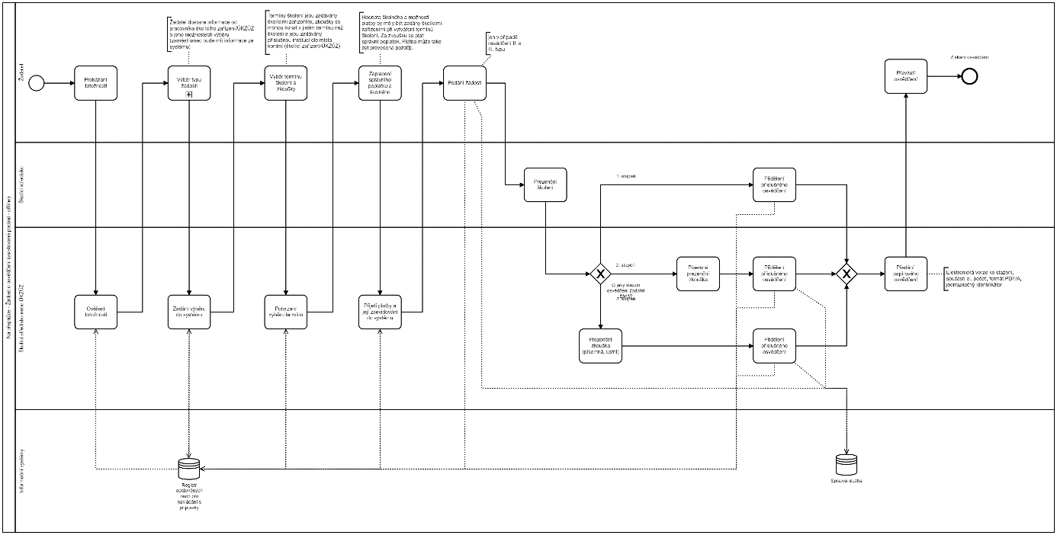

Kontrola totožnosti žadatele a jeho výběr k asistovanému podání
Systém bude podporovat výběr, případně tvorbu identity žadatele v systému tak, aby za něj mohl úředník/pracovník školícího zařízení učinit podání.
- V systému je možnost výběru identity žadatele a možnost tvorby identity žadatele (pro žadatele, který ještě nebyl v kontaktu s ÚKZÚZ).
- Při výběru/tvorbě Identity zadávající pracovník ztotožní žadatele oproti předloženému dokladu (voláním webových služeb MZe napojených na Registr obyvatel – ROB, v budoucnu i přímou komunikací do ROB).

Asistované podání
- Po výběru žadatele pracovník v systému provádí stejné kroky, jako kdyby žadatel pracoval v systému sám [viz kap. 2.1 Získání osvědčení online (v prostředí PPP)].
  - Systém nabízí pracovníkovi stejné možnosti jako uživateli přihlášenému pomocí identitní služby.
  - Veškerá aktivita pracovníka musí být zaznamenána pro pozdější kontrolu do auditního žurnálu.

Platba školného za kurz a správního poplatku za zkoušku
Obecně bude umožněna platba třemi způsoby:
- zaslání platby na účet,
- úhradu platby na místě, dle dostupného způsobu (hotově/platba kartou)
- úhradu platby před začátkem kurzu/zkoušky hotově.

Pracovník nabídne klientovi takové možnosti platby, které mu nabídne systém a které nabízí samotné pracoviště vyřizující asistované podání. Nabídnuté možnosti odpovídají tedy typu žádosti (typ osvědčení; nové osvědčení, či jeho prodloužení) a dále způsobům, které umožňuje konkrétní školící zařízení, kde se uskuteční vybraný kurz.

- Pokud si klient vybere možnost platby na místě, pracovník platbu zaeviduje do systému.
- Pokud klient bude chtít platbu provést později (převod na účet, hotově), pracovník ho informuje o náležitostech (předání platebních údajů apod.).
- Pracovník školicího zařízení/ÚKZÚZ při školení/zkoušce bude mít možnost zkontrolovat, zda má klient zaplaceno, případně evidovat platbu na místě.

Možnost dalších podání v elektronické podobě
Po využití asistovaného podání systém umožní žadateli nadále standardně pokračovat v online prostředí modulu PPP po přihlášení identitním prostředkem (uživatel tak můžu libovolně konzumovat online služby nebo využívat asistovaného podání, resp. konzumovat libovolnou kombinaci online a asistovaných služeb).

Subproces výběr typu žádosti (dle předem získaných údajů o žadateli)
- Stejný proces jako v kapitole 2.1.2

Hromadné podání zaměstnavatel
SOM OZO bude umožňovat hromadné podání učiněné zaměstnavatelem, kdy za více žadatelů požádá o osvědčení o odborné způsobilosti jejich zaměstnavatel. Tento způsob podání má za cíl ulehčit zaměstnavatelům a jejich zaměstnancům získání osvědčení a navázat na současnou praxi. Získání osvědčení probíhá dle definovaného procesu znázorněného na obrázku.
Obrázek 3 - Hromadné podání zaměstnavatel
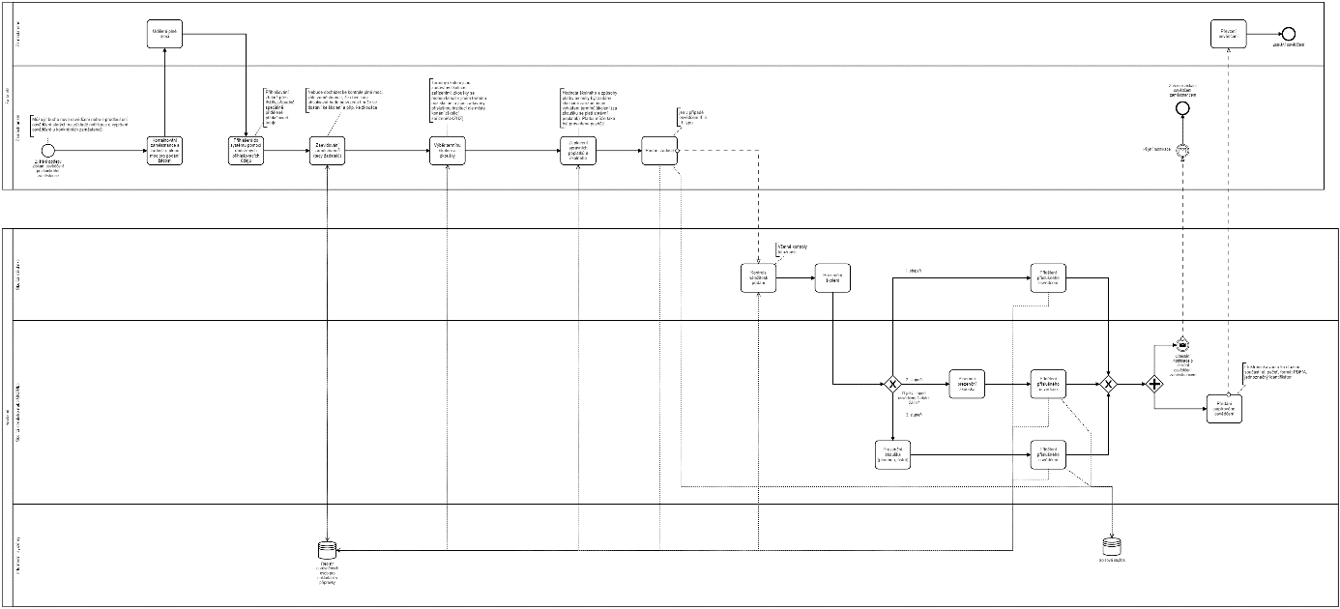

Přihlášení zaměstnavatele do prostředí PPP
Systém bude podporovat přihlášení zaměstnavatele (pověřeného pracovníka) do systému SOM OZO, tak aby mohl učinit hromadné podání.
- Zaměstnavatel (pověřený pracovník) se bude moci přihlásit do systému s využitím centrálního autentizačního a autorizačního systému Zadavatele za zvolenou právnickou osobu tak, aby byl oprávněn spravovat zaměstnanecké vztahy v SOM OZO.
- Informace o identitě pověřeného pracovníka, zastupovaném subjektu a přidělených oprávněních bude předána z centrálního autentizačního a autorizačního systému Zadavatele.
- Uživatel může zastupovat více zaměstnavatelů. Zástup je zachycen v PPP zaměstnaneckou vazbou.

Učinění podání
V rámci SOM OZO bude moci zaměstnavatel učinit podání, kdy zažádá za vybrané zaměstnance o osvědčení o odborné způsobilosti a registruje je k příslušným kurzům a zkouškám.
- V rámci jednoho podání mohou být registrováni zaměstnanci pouze pro vydání/prodloužení různých typu osvědčení. Pro každého zaměstnance/žadatele je v žádosti vygenerována samostatná sekce. Při odeslání žádosti do spisové služby a PPP jsou vytvořeny individuální žádosti či registrace pro jednotlivé žadatele.
- Po výběru typu žádosti a výběru zaměstnanců (včetně počtu) je zobrazen on-line formulář, do kterého jsou předvyplněny známé informace o zaměstnancích, požadovaném osvědčení a o žádajícím zaměstnavateli z:
  - Zaměstnavatel vybírá z dat evidovaných v systému PPP.
    - Pokud nejsou údaje vedeny v systému PPP, může je zaměstnavatel vyplnit
  - Ve formuláři je dále možné zvolit termín školení a zkoušky zkoušek (termíny zadává školicí středisko).
    - formulář nabízí pouze termíny s volnou kapacitou (dle počtu přihlašovaných zaměstnanců),
    - je možné vyhledávat termíny dle data realizace a lokality,
    - při výběru termínu dojde k dočasnému zablokování míst v termínu školení či kurzu, přičemž blokace je držena:
      - do doby odeslání anebo zrušení/opuštění žádosti,
      - maximálně 60 minut, pokud nepřijde žádná další reakce uživatele.
    - Pro výběr je možné využít mapu s umístěním školicího střediska (podobně jako výdejové místo v eshop).

Platba školného za kurz a správního poplatku za zkoušku
- Systém umožní hromadnou platbu za všechny přihlašované zaměstnance, jinak stejné řešení jako v kapitole 2.1.3.

Registrace osvědčení na základě vzdělání – online
SOM OZO bude umožňovat žadatelům (klientům veřejné správy) registrovat osvědčení na základě absolvovaného vzdělání. Absolventům VŠ oboru rostlinolékař není vzdělání registrováno, ale je jim vydáno samotné osvědčení. Registrace/vydání osvědčení probíhá dle definovaného procesu znázorněného na obrázku.
Obrázek 4 - Registrace osvědčení na základě vzdělání – online
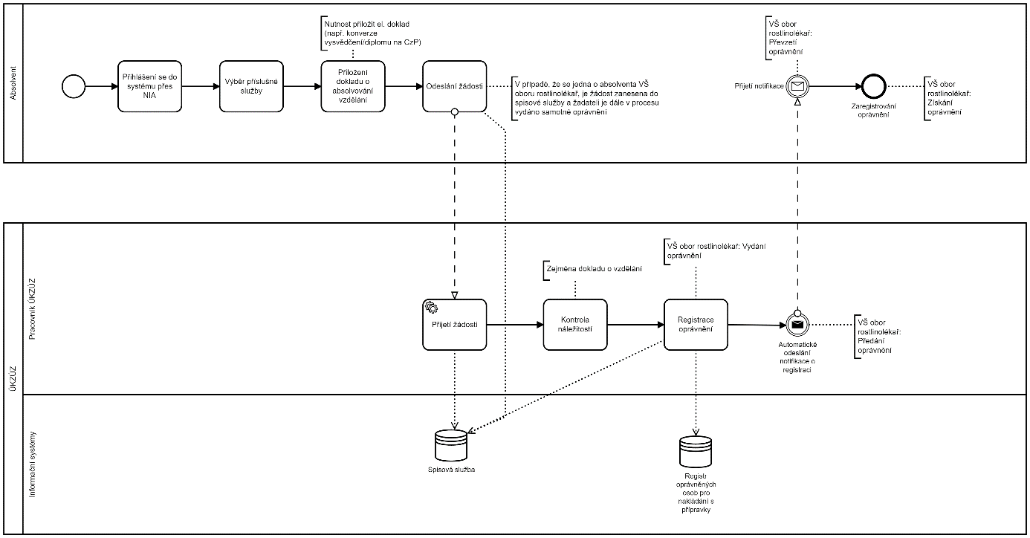

Přihlášení do systému využitím autentizačních služeb
Přihlášení uživatele bude probíhat stejně jako v kroku 2.1.1

Přiložení dokladu
Do SOM OZO bude možné nahrát elektronickou verzi dokladu (autorizovaná konverze na CzechPOINT) o absolvovaném vzdělání (vysvědčení, diplom).
- Žadatel vybere dokument ze svého zařízení a nahraje ho do systému
- Po přiložení dokladu uživatel odešle podání k vyřízení (součástí vyřízení je kontrola dostatečnosti vzdělání)

Kontrola dokladu a registrace osvědčení – probíhá mimo SOM OZO v systému PPP
Systém umožní pracovníkům ÚKZÚZ kontrolu dokladu a potvrzení, že je vzdělání dostatečné a žadatel tak může být registrován jako držitel osvědčení (případně je mu osvědčení vydáno).
- Pracovník ÚKZÚZ zkontroluje, zda je vzdělání dostatečné, pokud ano, tak ho zaregistruje.
- Po registraci systém zašle uživateli notifikaci o registraci vzdělání.

Registrace osvědčení na základě vzdělání – offline, na přepážce – probíhá mimo SOM OZO v systému PPP
PPP bude umožňovat tzv. asistované podání, kdy za žadatele (klienta veřejné správy) požádá o registraci osvědčení o odborné způsobilosti pracovník ÚKZÚZ. Absolventům VŠ oboru rostlinolékař není vzdělání registrováno, ale je jim vydáno samotné osvědčení. Důvodem je, aby nedocházelo k diskriminaci těch žadatelů, kteří nechtějí nebo nemohou využít elektronickou cestu podání žádosti. Registrace/vydání osvědčení probíhá dle definovaného procesu znázorněného na obrázku.
Obrázek 5 - Registrace osvědčení na základě vzdělání – offline, na přepážce
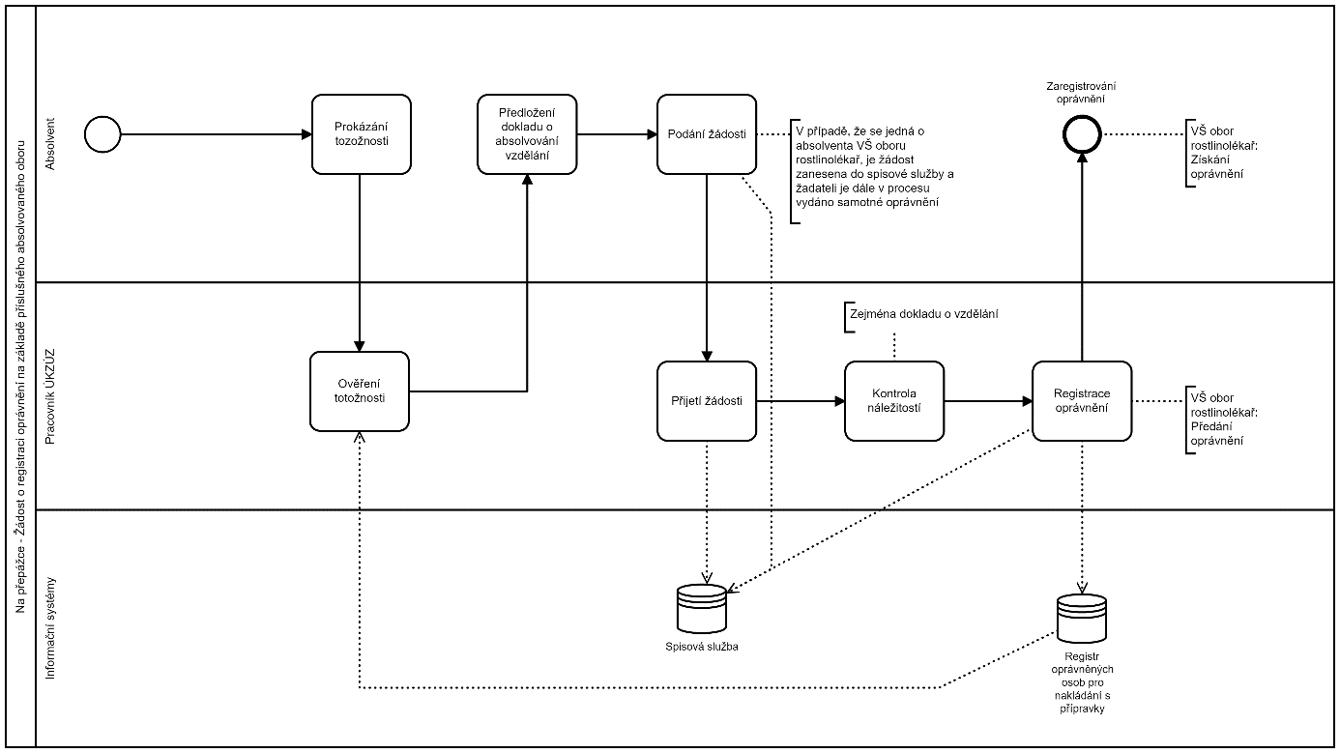

Kontrola totožnosti žadatele a jeho výběr k asistovanému podání
Kontrola totožnosti proběhne stejně jako v bodě 2.2.1.

Asistované podání
- Po výběru žadatele pracovník provede kontrolu osvědčení o vzdělání, které mu žadatel předloží, a pokud toto osvědčení potvrdí, že je vzdělání dostatečné, tak pracovník v systému osvědčení zaregistruje (případně osvědčení vydá).
  - Veškerá aktivita pracovníka musí být zaznamenána pro pozdější kontrolu.
  - Žadateli bude zaslána notifikace, že byl zaregistrován jako držitel příslušného osvědčení.

Možnost dalších podání v elektronické podobě
- Stejné řešení jako v kapitole 2.2.4

Kontrola osvědčení distributorem při nákupu prostředků
SOM OZO bude umožňovat distributorovi kontrolu, zda nakupující je držitelem příslušného osvědčení, které ho opravňuje k nákupu prostředků na ochranu rostlin. Kontrola osvědčení probíhá dle definovaného procesu znázorněného na obrázku.
Obrázek 6 - Kontrola osvědčení distributorem při nákupu prostředků
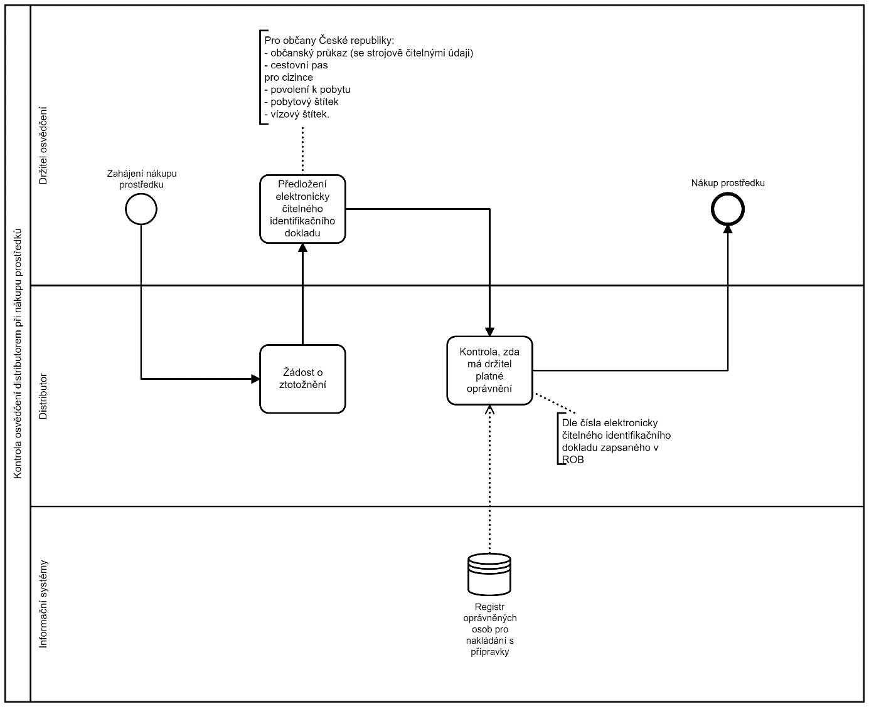
- Nutná existence funkcionalit pro distributora, kde po přihlášení bude moci dojít ke ztotožnění nakupujícího a následné kontrole jeho osvědčení.
  - Nakupující předloží distributorovi identifikační doklad.
  - Distributor zadá číslo dokladu či jiné identifikační údaje a případně i číslo osvědčení do modulu PPP a systém vrátí informace o vyhledaném osvědčení anebo informaci, že osvědčení neexistuje.

Kontrola osvědčení inspektorem ÚKZÚZ
SOM OZO bude umožňovat inspektorovi kontrolu, zda kontrolovaná osoba je držitelem příslušného osvědčení, které ho opravňuje k vykonávání činnosti s prostředky na ochranu rostlin. Kontrola osvědčení probíhá dle definovaného procesu znázorněného na obrázku.
Obrázek 7 - Kontrola osvědčení inspektorem ÚKZÚZ
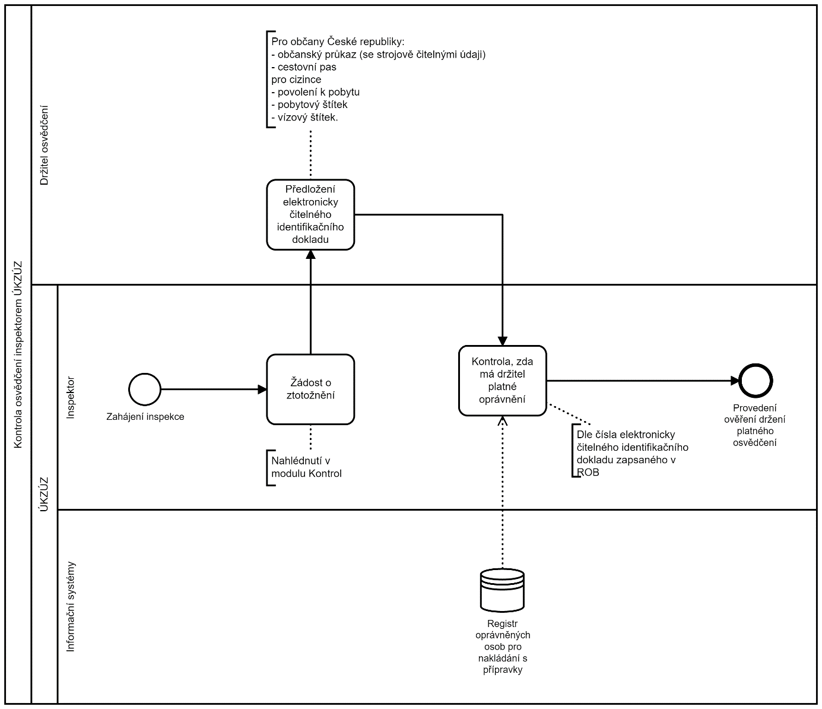
- V modulu Kontrol bude moci dojít ke ztotožnění kontrolovaného a následně ke kontrole jeho osvědčení.
  - Kontrolovaný sdělí inspektorovi, které osoby jsou pověřené s nakládáním s přípravky na ochranu rostlin.
  - Inspektor zadá vyhledávací parametr (číslo dokladu/osvědčení, číslo jednací, jméno a příjmení, apod.) do modulu Kontrol a systém mu zobrazí informace o držiteli osvědčení.

Notifikace ze systému – o vypršení platnosti osvědčení (držitel)
SOM OZO bude generovat upozornění a dle konfigurace i notifikace o vypršení platnosti osvědčení, které obdrží držitel daného osvědčení. Upozornění a notifikace budou generovány opakovaně, a to v časovém horizontu 1 rok před vypršením platnosti osvědčení, půl roku před vypršením platnosti osvědčení a 3 měsíce před vypršením platnosti osvědčení.
Základní požadavky na funkcionalitu navazují na specifikaci v kapitole 2.1.2.
Obrázek 8 - Notifikace ze systému – o vypršení platnosti osvědčení (držitel)
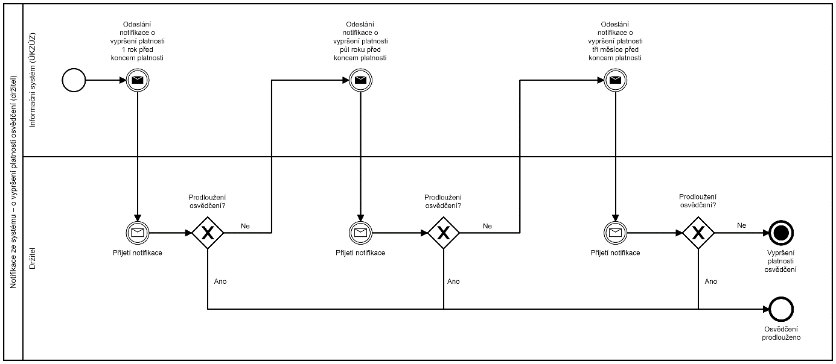

Notifikace ze systému – o vypršení platnosti osvědčení (zaměstnavatel)
SOM OZO bude generovat upozornění a notifikace o vypršení platnosti osvědčení, které obdrží zaměstnavatel (všichni zaměstnanci zaměstnavatele v příslušné roli), a to pouze v případě, že držitel osvědčení je zaměstnancem a existuje zaměstnanecká vazba se zaměstnavatelem. Notifikace budou generovány opakovaně, a to v časovém horizontu 1 rok před vypršením platnosti osvědčení, půl roku před vypršením platnosti osvědčení a 3 měsíce před vypršením platnosti osvědčení.
Základní požadavky na funkcionalitu navazují na specifikaci v kapitole 2.1.2.
Obrázek 9 - Notifikace ze systému – o vypršení platnosti osvědčení (zaměstnavatel)
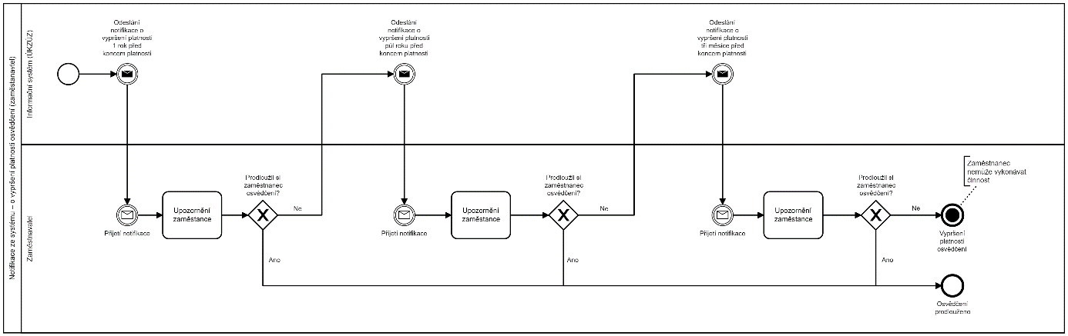

Notifikace ze systému – o změnách a vydávaných opatřeních u jednotlivých produktů – prostředků rostlinolékařské péče
SOM OZO bude generovat notifikace o změnách a vydávaných opatřeních u jednotlivých produktů – prostředků rostlinolékařské péče, které obdrží zaregistrovaný a) držitel osvědčení, b) vedoucí pracovník zaměstnavatele pověřený správou platnosti osvědčení jednotlivých zaměstnanců
a c) distributor.
Pro zasílání notifikací o změnách a vydávaných opatřeních u jednotlivých produktů – prostředků rostlinolékařské péče - je požadováno:
- napojení modulu PPP na Registr přípravků na ochranu rostlin,
- a) držitel osvědčení, b) vedoucí pracovník zaměstnavatele pověřený správou platnosti osvědčení jednotlivých zaměstnanců a c) distributor je upozorněn notifikačním hlášením na změnu nebo vydané opatření u konkrétního produktu – prostředku rostlinolékařské péče.
Pro detailní informace je možné využít odkaz, prostřednictvím kterého uživatel vstoupí do Registru přípravků na ochranu rostlin.
Funkcionalitu notifikací změn má možnost uživatel v systému aktivovat a deaktivovat.
Obrázek 31- Notifikace ze systému – o změnách a vydávaných opatřeních u jednotlivých produktů – prostředků rostlinolékařské péče
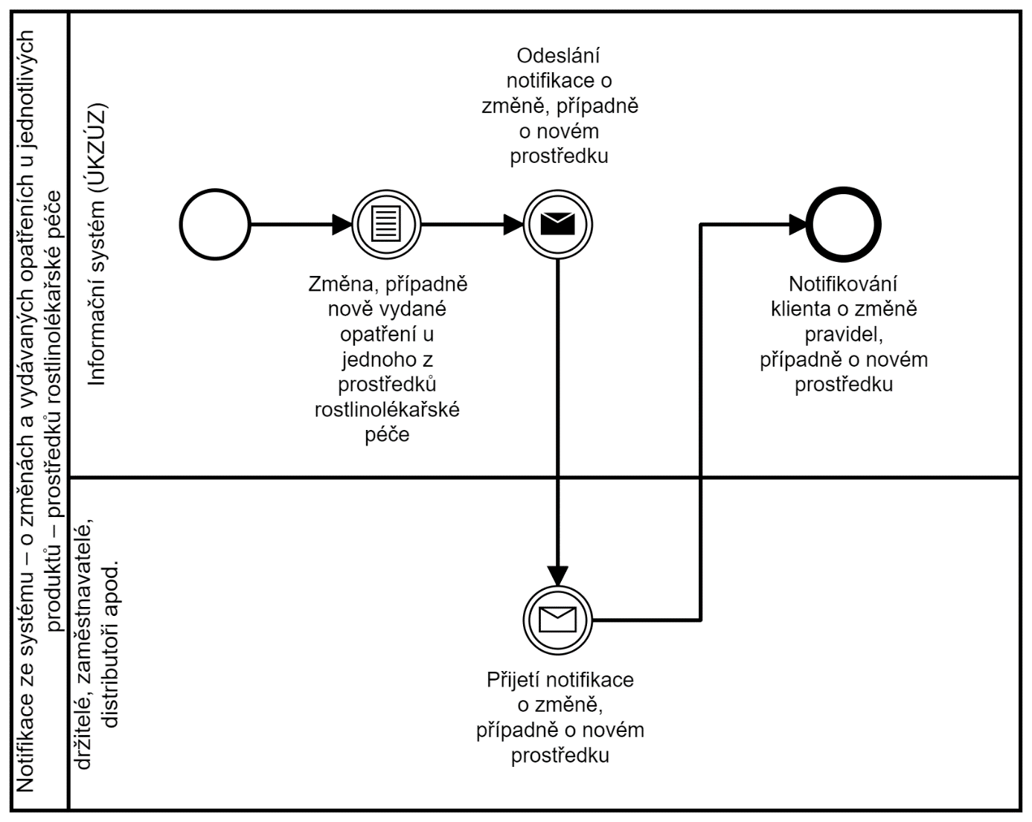

Registrace kurzu školicím střediskem – probíhá mimo SOM OZO v systému PPP
Systém bude umožňovat pověřenému pracovníkovi školicího střediska zaregistrovat vzdělávací kurz za účelem získání osvědčení či prodloužení osvědčení.
Pro registraci vzdělávacího kurzu je požadováno:
- pracovníkovi školicího střediska je po přihlášení do systému zobrazen seznam možných termínů pro konání kurzu – formou kalendáře s vyznačením víkendů a svátků s možností výběru termínu kurzu a následného zadání povinných položek viz bod 1.2 (Informace o školení).
Základní požadavky na funkcionalitu navazují na specifikaci v kapitole 2.1.2.
Obrázek 42 - Registrace kurzu školicím střediskem
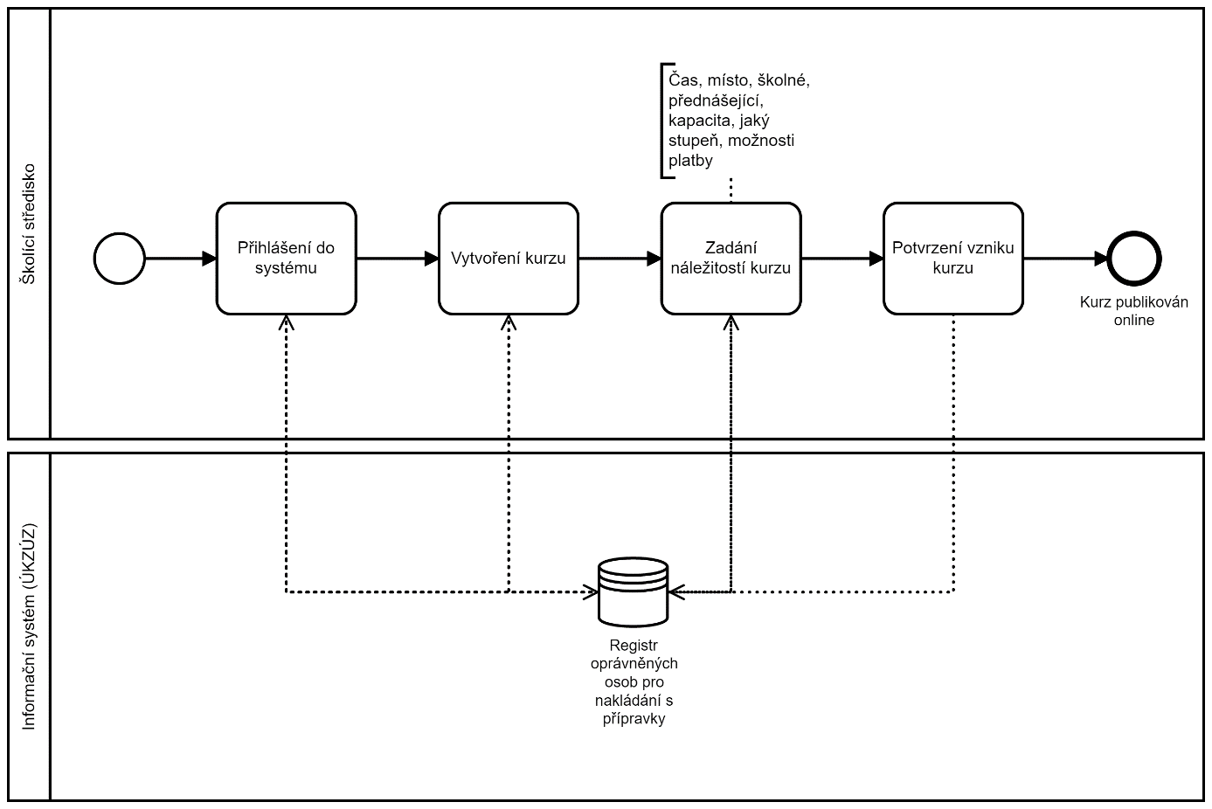

Registrace zkoušky pořádané úředníky ÚKZÚZ – probíhá mimo SOM OZO v systému PPP
Systém bude umožňovat dvěma pověřeným úředníkům ÚKZÚZ zaregistrovat zkoušku za účelem získání osvědčení či prodloužení osvědčení. Zkouška probíhá formou písemného testu (stupeň II.) nebo kombinace písemného testu a ústního přezkoušení (stupeň III.). Úředníci vyhlašují a) termíny centrálních zkoušek, dostupné pro všechny zájemce, a b) termíny zkoušek navazující na ukončené vzdělávací kurzy jednotlivých školicích středisek a dostupné pro zájemce, kteří ukončili vzdělávací kurz v těchto konkrétních střediscích.
Základní požadavky na funkcionalitu pro registraci centrální zkoušky a pro registraci centrální zkoušky navazující na ukončený vzdělávací kurz konkrétního školicího střediska navazují na specifikaci v kapitole 2.1.2.
Obrázek 53 - Registrace zkoušky pořádané úředníky ÚKZÚZ
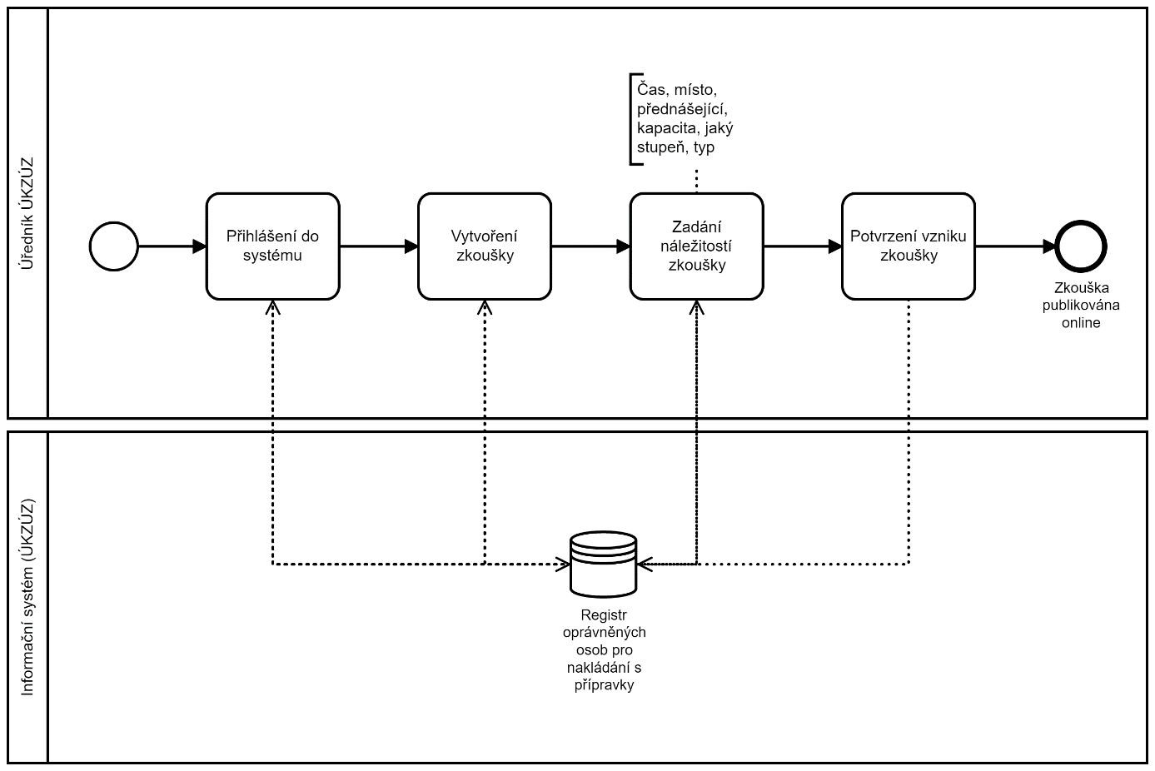

Registrace zaměstnaneckého kurzu pořádaného zaměstnavatelem
SOM OZO bude umožňovat pověřenému vedoucímu pracovníkovi u zaměstnavatele zaregistrovat vzdělávací kurz – tzv. zaměstnanecký rychlokurz - za účelem získání osvědčení či prodloužení osvědčení.
Základní požadavky na funkcionalitu navazují na specifikaci v kapitole 2.1.2.
Obrázek 64 - Registrace zaměstnaneckého kurzu pořádaného zaměstnavatelem
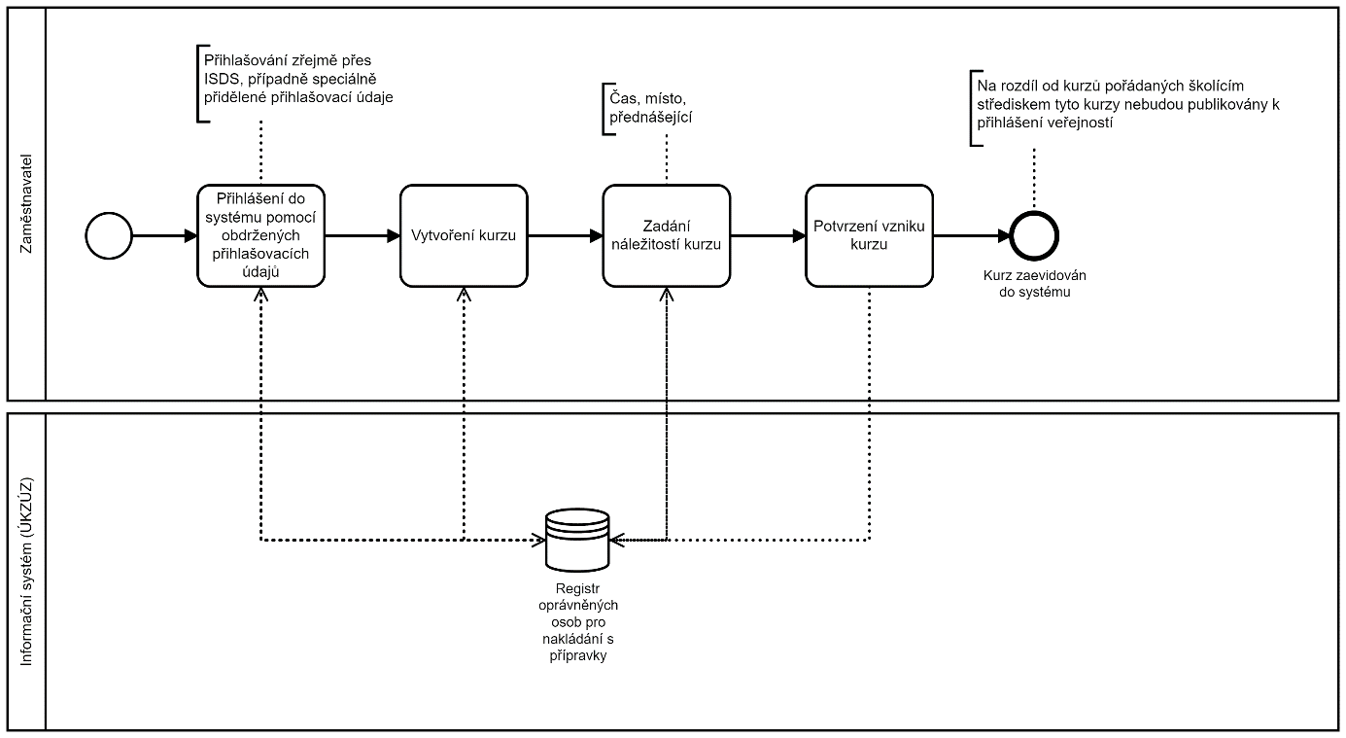

Registrace zaměstnanecké vazby - online
SOM OZO bude umožňovat klientům veřejné správy registrovat zaměstnaneckou vazbu. Vazbu může zaregistrovat jak zaměstnanec, tak zaměstnavatel. Registrace vazby probíhá dle definovaného procesu znázorněného na obrázku.
Obrázek 75 - Registrace zaměstnanecké vazby - online
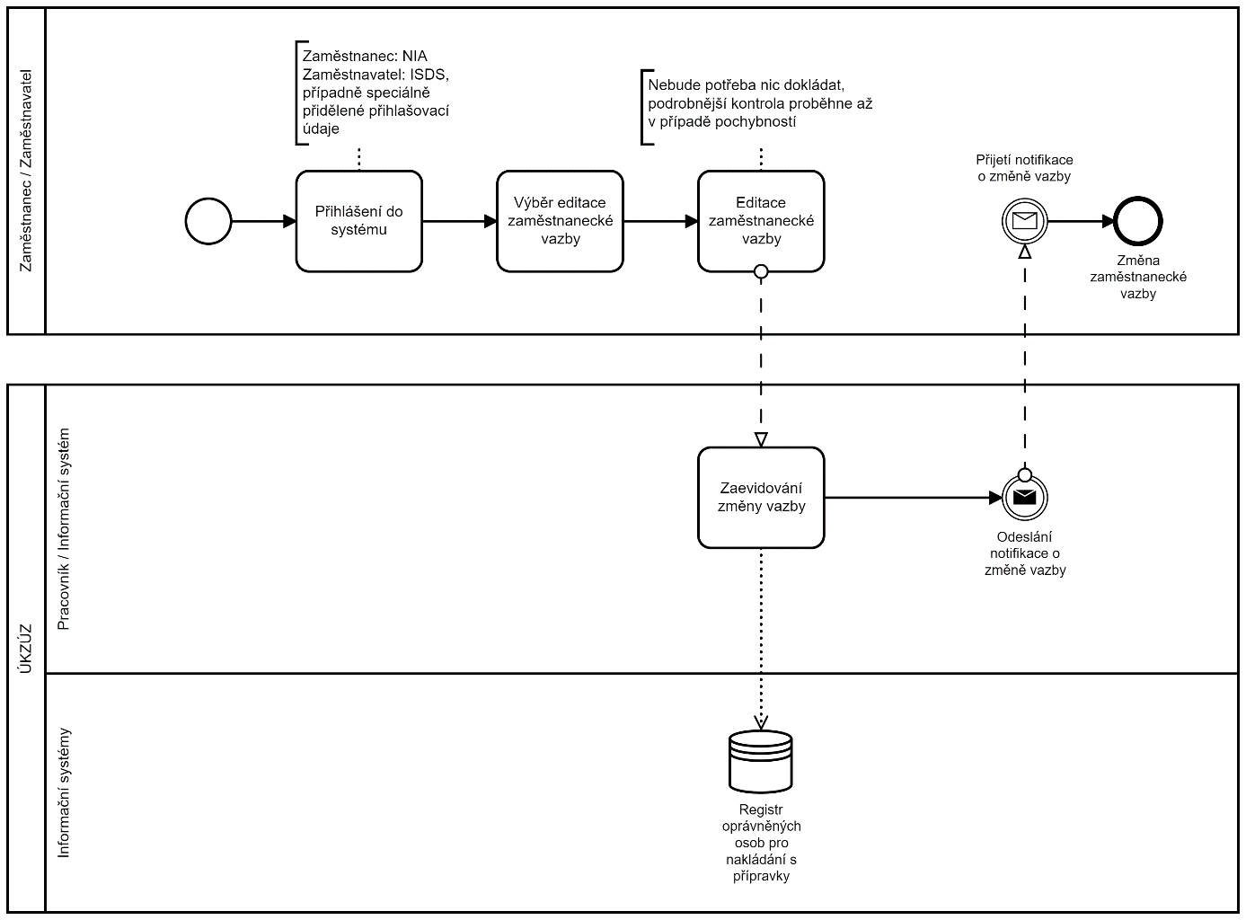

Přihlášení do systému využitím autentizačních služeb
Přihlášení zaměstnance bude probíhat stejně jako v kroku 2.1.1, přihlášení zaměstnavatele bude probíhat jako v bodě 2.3.1.

Evidence zaměstnanecké vazby
Po přihlášení do systému uživatel vybere službu registrace zaměstnanecké vazby a vybere příslušného zaměstnavatele/zaměstnance z evidence, případně zadá potřebné údaje (název zaměstnavatele, IČ, jméno zaměstnance apod.).

Registrace zaměstnanecké vazby
Samotná registrace může proběhnout automaticky. Po registraci vazby bude zaslána notifikace jak zaměstnanci, tak zaměstnavateli.

Registrace zaměstnanecké vazby – offline, na přepážce – probíhá mimo SOM OZO v PPP
PPP bude umožňovat tzv. asistované podání, kdy za žadatele (klienta veřejné správy) požádá o registraci zaměstnanecké vazby pracovník ÚKZÚZ. Důvodem je, aby nedocházelo k diskriminaci těch žadatelů, kteří nechtějí nebo nemohou využít elektronickou cestu podání žádosti. Registraci vazby může provést, jak zaměstnanec, tak zaměstnavatel. Registrace zaměstnanecké vazby probíhá dle definovaného procesu znázorněného na obrázku.
Obrázek 86 - Registrace zaměstnanecké vazby - offline
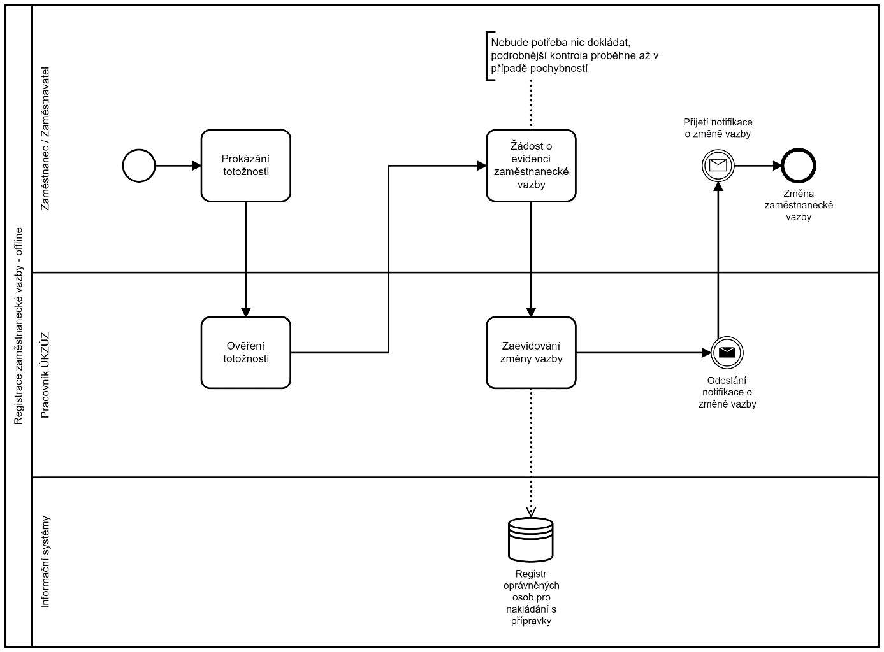

Kontrola totožnosti žadatele a jeho výběr k asistovanému podání
Kontrola totožnosti proběhne stejně jako v bodě 2.2.1.

Asistované podání
- Po výběru žadatele pracovník provede registraci zaměstnanecké vazby v systému, včetně výběru příslušného zaměstnavatele/zaměstnance z evidence, případně zadání potřebných údajů (název zaměstnavatele, IČ, jméno zaměstnance apod.).
  - Veškerá aktivita pracovníka musí být zaznamenána pro pozdější kontrolu.
  - Po registraci vazby bude zaslána notifikace jak zaměstnanci, tak zaměstnavateli.

Možnost dalších podání v elektronické podobě
- Stejné řešení jako v kapitole 2.2.4.

Technická specifikace
Tato kapitola obsahuje specifikaci požadavků na technické řešení Systému a další informace relevantní pro návrh, implementaci, nasazení a provoz Systému. Informace uvedené v této kapitole jsou součástí zadávací dokumentace a jsou určeny potenciálním uchazečům o veřejnou zakázku. Skutečná podoba dílčích funkcionalit webové aplikace může být v průběhu projektu upravena dle výstupů jednotlivých projektových aktivit. Účelem technické specifikace uvedené v tomto dokumentu je poskytnout potenciálním uchazečům o veřejnou zakázku informace v takovém detailu, aby na jejich základě mohli připravit odpovídající nabídku.
Dokument zároveň definuje základní rozsah (scope) dodávky veřejné zakázky a tvoří přílohu smlouvy.
Systém bude vybudován jako webová aplikace poskytující podporů pro dílčí podprocesy činnostních rolí CR6795 - Vydání osvědčení o odborné způsobilosti pro nakládání s přípravky a jejich evidence a CR6810 - Dozor a kontrola ke zajištění bezpečného nakládání s přípravky na ochranu rostlin. Systém bude poskytovat systémovou podporu v jednotlivých oblastech naplňující požadavky v následujících kapitolách.

Případy užití (Use Cases)
Tato kapitola obsahuje popis základních případů užití, které by mělo nově navržené a implementované rozhraní SOM OZO podporovat. V případech užití vystupují následující aktéři:
- Klient veřejné správy. Jedná se o osobu neautentizovaného uživatele rozhraní SOM OZO anebo osobu příjemce notifikací, která nemusí být nutně uživatelem. Klient veřejné správy může být žadatelem bez přístupu k systému. V takovém případě za něj žádost podává jiný uživatel, zpravidla zaměstnavatel.
- Žadatel. Žadatel je autentizovaným uživatelem, který podává žádost o osvědčení pro sebe anebo jinou osobu. Žadatel má zároveň možnost spravovat svá osvědčení.
- Zaměstnavatel. Zaměstnavatel je speciálním případem Žadatele. Jedná se o autentizovaného uživatele reprezentujícího osobu, která má vytvořenu zaměstnaneckou vazbu se subjektem zaměstnavatele a zároveň přidělenu roli administrátora osvědčení. Zaměstnavatel může žádat o osvědčení svých zaměstnanců a zároveň osvědčení zaměstnanců spravovat.
- Asistent ÚKZÚZ. Představuje autentizovaného uživatele, pověřeného zaměstnance na straně ÚKZÚZ, který v případě požadavku klienta veřejné správy zruší v systému vytvořenou zaměstnaneckou vazbu.
- Distributor. Je autentizovaným uživatelem reprezentujícím subjekt distributora, typicky zaměstnanec distributora. Uživatel distributora, resp. osoba, která má vytvořenu zaměstnaneckou vazbu se subjektem distributora a zároveň přidělenu roli distributora.
- Inspektor ÚKZÚZ. Uživatel autentizovaný interními identitními prostředky ÚKZÚZ. Zaměstnanec ÚKZÚZ provádějící kontrolu osvědčení o odborné způsobilosti a dodržování podmínek pro manipulaci s prostředky na ochranu rostlin.
- Administrátor. Uživatel autentizovaný interními identitními prostředky ÚKZÚZ případně lokálně v aplikaci. Uživatel zajišťuje administraci a správu SOM OZO.
Obrázek 9 - Případy užití SOM OZO

Náhled na osvědčení zaměstnanců
Zaměstnavatel má možnost nahlížet na osvědčení svých zaměstnanců. Zobrazení osvědčení:
- umožňuje zobrazit osvědčení všech zaměstnanců všech subjektů, které uživatel zastupuje s možností seskupení dle subjektu zaměstnavatele,
- umožňuje zobrazit osvědčení zaměstnanců vybraného subjektu zaměstnavatele, tedy jednoho zaměstnavatele,
- zobrazuje osvědčení v tabulkovém či seznamovém přehledu s možností stránkování,
- podporuje vyhledávání a třídění,
- vizuálně odlišuje osvědčení s blížící se dobou platnosti anebo exspirovanou dobou platnosti (doba zvýraznění před expirací je konfigurovatelná vlastnost systému).

Náhled na podané žádosti
Žadatel má možnost nahlížet na v minulosti podané žádosti. Zobrazení žádostí:
- zobrazuje žádosti v tabulkovém či seznamovém přehledu s možností stránkování,
- umožňuje seskupení dle subjektu zaměstnavatele, pokud se jedná o žadatele zaměstnavatele, který má zaměstnanecký vztah s více zaměstnavateli,
- umožňuje zobrazení žádostí jednoho subjektu zaměstnavatele, pokud se jedná o žadatele zaměstnavatele, který má zaměstnanecký vztah s více zaměstnavateli,
- podporuje vyhledávání a třídění.

Přístup ke statistickým datům využití služby
SOM OZO shromažďuje a eviduje statistiky o vyžití služby. Přehled požadovaných statistik je uveden v kapitole 1.7.1.3.
- statistická data jsou agregována,
- data jsou dostupná formou vzdáleného přístupu analytickým a jiným systémům ÚKZÚZ (např. ETL nástrojům exportujícím data ve formě datových sad open dat),
- řešení zpřístupnění dat může využívat některé z metod založených na volání webových služeb/webových endpointů, publikace souborů na přístupném úložišti, přímý přístup k dedikovanému databázovému pohledu či jiná forma přímého databázového přístupu.

Náhled na svá osvědčení
Jakýkoliv uživatel v roli žadatele má možnost nahlédnout v systému na svá osvědčení o odborné způsobilosti. V případě, že uživatel není odborně způsobilou osobou (neexistuje osvědčení), je mu zobrazena informace o neexistenci žádného osvědčení.
- Osvědčení je možné zobrazit v přehledu.
- Z přehledu osvědčení lze zobrazit detailní informace o jednom vybraném osvědčení.
- Osvědčení s blížící se exspirací anebo osvědčení, u kterých již k exspiraci došlo jsou vizuálně odlišeny.
- V přehledu je možné zobrazit všechna osvědčení anebo pouze platná osvědčení. Výchozím pohledem jsou pouze platná osvědčení.

Nastavení preferencí
Uživatel má v SOM OZO možnost nastavit uživatelské konfigurace systému či preference. Rozsah a výčet uživatelsky konfigurovatelných vlastností systému je předmětem návrhu systému.

Nastavení provozních parametrů systému
Administrátor systému má prostřednictvím webového rozhraní SOM OZO možnost nastavit základní provozní/business parametry systému, jako jsou:
- lhůty pro vizualizaci a notifikaci osvědčení před exspirací,
- maximální velikosti souborových příloh a povolené souborové přílohy atd.
Technické parametry systému, jako jsou např. nastavení platnosti session, velikosti paměti, připojení k datovým zdrojům atd. není požadováno realizovat prostřednictvím webového rozhraní a může být řešeno standardním způsobem, např. editací konfiguračních souborů.

Odeslání notifikace
SOM OZO poskytuje funkcionalitu odeslání notifikací cestou emailu. Funkcionalita notifikace je dostupná pro:
- registrované uživatele v SOM OZO,
- osoby evidované v PPP, tedy neregistrované uživatele.
Uživatel má možnost nastavit svojí notifikační adresu v konfiguraci/profilu. Zároveň má možnost:
- globálně zapnout anebo vypnout notifikace pro události,
- nastavit, jak často mají být notifikace odesílány.
Emailová adresa osoby bez uživatelského účtu je nastavena v okamžiku vytváření anebo editace osoby v PPP zaměstnavatelem či zástupcem osoby.
V případě uživatele je nejprve vytvořeno upozornění, které je prezentováno uživateli v SOM OZO. Notifikace je poté odeslána pro jedno či více upozornění v závislosti na nastavení preferencí uživatele. Pro notifikaci generovanou z upozornění platí:
- Notifikace obsahuje odkaz/odkazy na upozornění, na základě kterých byla notifikace vytvořena.
- Uživatel rozklikne v emailovém klientovi odkaz a je přesměrován do SOM OZO na detailní stránku s informacemi o upozornění, kde může následovat odkazy pro realizaci dalších akcí.
V případě notifikace pro osobu, tedy neregistrovaného uživatele, notifikace je odeslána bez upozornění automaticky a neobsahuje odkazy na upozornění v SOM OZO.

Odhlášení ze systému
Uživatel má v aplikaci možnost odhlásit se v aplikace. V okamžiku odhlášení dochází k zániku aplikační session, nicméně jednotná session (SSO) na úrovni CAAS může být nadále zachována.
Po odhlášení z aplikace je uživatel přesměrován na CAAS, kde je mu položen dotaz, zda si přeje odhlásit i ze systému jednotného přihlášení.

Online platba
On-line platbu je možné provést pouze pro aktivity pořádané ÚKZÚZ, tedy zkoušky. Platba školení a případně dalších poplatků hrazených PVI je řešena mimo systém.
Před úhradou poplatku je uživateli zobrazen souhrn registrovaných kurzů/zkoušek pro všechny žadatele v žádosti a celková cena, jak je uvedeno v kapitole 1.8.1.20.
Uživatel je přesměrován na platební bránu a po úhradě přesměrován zpět do SOM OZO, kde je mu provedení platby potvrzeno. Zároveň má uživatel možnost si stáhnout opečetěné potvrzení v PDF/A o úhradě zkoušky. V případě, že platba neproběhne korektně, je uživatel vrácen do kroku akceptace částky, kde má možnost žádost opustit anebo pokračovat opakovaně ke stejné anebo jiné platební metodě.
Informace o provedené on-line platbě jsou předány do PPP spolu s informacemi o žádosti.
Pokud je v jedné žádosti prováděna registrace na školení i zkoušku, je možnost on-line platby pouze dílčím krokem úhrady poplatků, jak je uvedeno v kapitole 1.8.1.20.

Procházení katalogu veřejných školení a zkoušek
Každý i neregistrovaný/nepřihlášený uživatel má možnost procházet katalog veřejných školení a zkoušek.
- Uživateli je zobrazena nabídka školení a zkoušek s možností filtrování a vyhledávání.
- Je možné vyfiltrovat pouze školení a zkoušky s dostupnou kapacitou.
- Pro filtrování a vyhledávání je možné využít prvek kalendáře.
- Školení či testy je zároveň možné filtrovat dle jejich lokality zobrazením školení či testů v geografické mapě.
- U každého školení a zkoušky je mimo jiné zobrazena i cena školení či/a zkoušky a podporované platební metody.
Katalog veřejných školení a zkoušek nezahrnuje zaměstnanecké rychlokurzy. Jejich přehled je dostupný pouze zaměstnancům pořádajícího subjektu.

Procházení vypsaných zaměstnaneckých rychlokurzů
Funkcionalita katalogu školení a zkoušek bude umožňovat pro přihlášené uživatele zobrazit přehled dostupných zaměstnaneckých rychlokurzů vypsaných subjektem zaměstnavatele.
- Každý uživatel má možnost náhledu pouze na školení a zkoušky pořádané jeho zaměstnavateli, tedy subjekty, které mají s uživatelem vytvořenu zaměstnaneckou vazbu.
- Zobrazení a možné filtrování jsou shodné jako v případě veřejných školení a zkoušek.

Přístup k auditním záznamům
Systém audituje všechny významné události a operace, jak je požadováno v kapitole Chyba! Nenalezen zdroj odkazů.. Uživatel systému s příslušnou rolí bude mít možnost zobrazit ve webovém rozhraní přehled auditních záznamů.
- Přehled je možné filtrovat dle data a času případně typu záznamu a obsahu záznamu dle zvoleného řešení.
- Přehled je stránkovaný tak, aby umožňoval procházet velké množství záznamů.

Registrace a správa zaměstnaneckého kurzu
Zaměstnavatel má možnost v SOM OZO zaregistrovat nový zaměstnanecký kurz.
- Kurz je vždy svázán se subjektem, který kurz organizuje, tedy se subjektem, který uživatel zaměstnavatele v SOM OZO aktuálně zastupuje.
- Pro kurz je shodně jako v případě veřejných školení možné nastavit:
  - příznak, zda má být publikován či nikoliv,
  - kapacita kurzu,
  - místo realizace kurzu s možností zobrazení v mapě.
Informace o rychlokurzech a evidovaných informacích jsou uvedeny v kapitole 1.7.1.2.

Registrace na školení, kurz a/nebo zkoušku
Žadatel má možnost v průběhu podávání nové a nebo změny existující žádosti o osvědčení provést registraci na školení, kurz a/nebo zkoušku. Pro každou osobu žadatele uvedenou v žádosti musí podávající uživatel provést registraci na školení, kurz a/nebo zkoušku, pokud neprokazuje znalosti jiným způsobem.
- Uživateli je zobrazena nabídka školení a zkoušek s možností filtrování a vyhledávání.
- Jsou nabízeny pouze školení a testy s dostupnou kapacitou.
- Pro filtrování a vyhledávání je možné využít prvek kalendáře.
- Školení či testy je zároveň možné filtrovat dle jejich lokality zobrazením školení či zkoušek v geografické mapě.
Uživatel proveden registraci výběrem preferovaného termínu pro každého žadatele v žádosti prokazujícího znalosti prostřednictvím školení a/nebo zkoušky. Samotná registrace pro všechny žadatele je potvrzena v okamžiku odeslání žádosti.
Z jedné žádosti v závislosti na počtu žadatelů a zvolené metodě prokázání znalostí každého žadatele může vzniknout více registrací.
Registrace na školení či zkoušku je zároveň realizována při změně žádosti o osvědčení, při které dochází ke změně rezervace školení či zkoušky.

Správa a konfigurace systému
Administrátor spravuje základní provozní parametry SOM OZO prostřednictvím webového administrátorského rozhraní. Základními provozními parametry jsou myšleny takové parametry, které ovlivňují business funkcionalitu a chování (příklad nastavení lhůt pro notifikaci, nastavení maximální velkosti souborových příloh atd.).
Změna provozních parametrů musí být bezvýpadková, tedy nesmí vyžadovat restartování SOM OZO.
Technické parametry systému je možné spravovat jinými způsoby, například přímou editací konfiguračních souborů či volání příkazů v příkazovém řádku operačního systému.

Správa profilu uživatele
Pro každého uživatele je v SOM OZO při prvním přístupu vytvořen uživatelský profil.
- Vytvoření profilu při prvním přístupu je podmíněno schválením uživatelem, uživatel musí potvrdit podmínky užívání systému a udělit souhlas se založením profilu.
- Uživatel má možnost v SOM OZO profil zrušit. Profil je možné zrušit také ze strany oprávněného zaměstnance ÚKZÚZ. Uživatel je informován, že profil je na omezenou dobu (např. 30 dní) deaktivován a pokud nebude opětovně aktivován, dojde po uplynutí této doby ke zrušení profilu a odmazání všech dat.
- Informace o identitě přistupujícího uživatele budou předány z CAAS.
- Profil zahrnuje systémové a uživatelské informace, zejména:
  - Identifikátory uživatele předané z CAAS (systémový, neviditelný pro uživatele),
  - Jméno a příjmení uživatele,
  - Emailová adresa,
  - Stát,
  - Preferovaný jazyk,
  - Preference a nastavení aplikace uživatele.
Uživatel má dále možnost spravovat základní profilové informace zahrnující mimo jiné i nastavení notifikací a konfiguraci vzhledu. Konfigurace chování vzhledu SOM OVM je platná vždy v rámci jednoho profilu, tedy pro jednoho fyzického uživatele.

Správa rolí v rámci zaměstnanecké vazby
Zaměstnavatel přiděluje anebo odebírá role zaměstnance v rámci zaměstnanecké vazby. Role je možné přidělit v okamžiku vytváření vazby anebo kdykoliv později jako součást správy vazby. Mezi základní zaměstnanecké role patří:
- Administrátor oprávnění,
- Distributor.

Stažení / tisk elektronické podoby osvědčení
Žadatel či zaměstnavatel má v jakémkoliv okamžiku možnost stáhnout elektronický dokument osvědčení o odborné způsobilosti.
- Uživatel se přihlásí do SOM OZO.
- Z přehledu svých osvědčení anebo osvědčení zaměstnanců zobrazí uživatel detail jednoho osvědčení.
- V detailu osvědčení je dostupná akce pro stažení elektronické verze osvědčení.
SOM OZO nabídne stažení PDF/A verze osvědčení opatřené elektronickou pečetí. Pro vygenerování osvědčení jsou použity šablony a funkcionality PPP tak, aby vydané elektronické osvědčení vizuálně odpovídalo listinné podobě osvědčení, tedy osvědčení vytištěnému přímo z PPP. Na straně PPP budou pro získání osvědčení volány připravené databázové procedury či dotazy.

Stažení statistik využití služby ve formě open dat
SOM OZO bude publikovat statistická data o využití služby pro interní systémy ÚKZÚZ. Určení způsobu publikace dat je předmětem navrhovaného řešení. Data je mimo jiné možné publikovat sdílením datových souborů v dedikovaných sdílených umístěních či zpřístupněním databázových pohledů (view).

Úhrada poplatků
Poplatky jsou hrazeny za školení/kurzy a zkoušky. Poplatky za školení/kurzy jsou hrazeny mimo SOM OZO. Poplatky za kurzy mohou být hrazeny s využitím služeb SOM OZO, jak je uvedeno dále.
Poplatky za zkoušky je možné uhradit on-line v průběhu přípravy žádosti o osvědčení anebo kdykoliv později do definovaného termínu před zahájením zkoušky. Zároveň je kdykoliv možné změnit způsob platby na platbu platební převodem a zobrazit či stáhnout fakturu jako podklad k platbě.
Poplatky za školení/kurzy se hradí PVI a je možné je hradit:
- platebním převodem na účet PVI – SOM OZO poskytne uživateli pouze informaci, že mu bude zaslána faktura ze strany PVI,
- na místě školení/kurzu v hotovosti/kolkem.
Poplatky za zkoušku se hradí ÚKZÚZ a je možné je hradit:
- platebním převodem na účet ÚKZÚZ – SOM OZO vygeneruje fakturu a nabídne uživateli fakturu k zobrazení a stažení, jak je uvedeno v kapitole •,
- on-line platbou – SOM OZO přesměruje uživatele na platební bránu a umožní platbu on-line, jak je uvedeno v kapitole 1.8.1.9,
- na místě školení/kurzu v hotovosti/kolkem – SOM OZO pouze poskytne informaci o možnosti této platební metody.
Informace o způsobu úhrady žádosti a úhradě (např. referenční číslo bankovní transakce, variabilní symbol platby atd.) jsou uloženy do záznamu žádosti a předány jako součást informací do systému PPP.

Vyhledání osoby
Inspektor ÚKZÚZ má v SOM OZO možnost vyhledat jednu či více osob zadáním některého z identifikačních údajů osoby zahrnující:
- jméno a příjmení,
- datum a místo narození,
- místo trvalého pobytu,
- číslo osobního dokladu.
Výsledky vyhledání může procházet v podobě stránkovaného přehledu či tabulky a z přehledu přejít na detail jedné osoby a z detailu na jednotlivá osvědčení.
Zaměstnavatel a distributor mají možnost vyhledat současně pouze jednu osobu, jejíž identifikační údaje se přesně shodují s údaji zadanými zaměstnavatelem či distributorem. Platí, že SOM OZO nezobrazí zaměstnavateli či distributorovi jiné osobní informace než informace, které zadají do vyhledávacího formuláře, tedy jsou jim předem známy. Zaměstnavatel a distributor vždy musí zadat níže uvedené identifikační údaje osoby:
- jméno a příjmení – musí zadat vždy,
- datum a místo narození – pokud není zadáno číslo dokladu a osoba vyhledána dle čísla dokladu,
- místo trvalého pobytu – pokud ostatní údaje nevedou k jednoznačné identifikaci osoby,
- číslo osobního dokladu – pokud není zadáno datum a místo narození.
Příklad: Pokud zaměstnavatel anebo distributor zadá do vyhledávacího formuláře jméno, příjmení a číslo dokladu, zobrazí se mu v záznamu nalezené osoby pouze jméno, příjmení a číslo dokladu. Ostatní údaje (datum a místo narození atd.) nelze předpokládat, že jsou zaměstnavateli či distributorovi známé, SOM OZO je tedy nemůže zobrazit.
Výše uvedený postup je v případě distributora předpokládán při vyhledání osoby a vytvoření zaměstnanecké vazby. V případě kontroly nakupujícího je postupováno dle informací uvedených v kapitole 1.8.1.22.

Vyhledání osvědčení
Inspektor ÚKZÚZ má možnost zkontrolovat existenci osvědčení přímým vyhledáním osvědčení zadáním jeho identifikátoru. Z osvědčení je možné zobrazit informace o držiteli osvědčení, tedy odborně způsobilé osobě.
Distributor může v rámci kontroly osvědčení zadat identifikátor osvědčení spolu se základními identifikačními údaji nakupující osoby pro vyhledání konkrétního osvědčené o odborné způsobilosti. Pokud je osvědčení nalezeno, je distributorovi zobrazena informace o osvědčení spolu se zadanými identifikačními údaji nakupujícího. Distributor nemá možnost na základě čísla osvědčení přistoupit k jiným identifikačním údajům nakupujícího než těm, které mu nakupující sám sdělí (např. ve formě předložení dokladu) a distributor je zadá ve vyhledávacím formuláři.
Pokud není osvědčení nalezeno, je o této skutečnosti distributor informován.
Vyhledání osvědčení je možné realizovat jak z PC tak využitím mobilního zařízení, např. mobilního telefonu.

Vytvoření zaměstnanecké vazby
Vytvoření zaměstnanecké vazby je možné několika základními způsoby:
- Automatické vytvoření vazby jako součást procesu podání žádosti o nové osvědčení anebo prodloužení existujícího osvědčení. Pokud je žádost vytvářena v kontextu zastupovaného subjektu zaměstnavatele, je možné u každé osoby žadatele uvedené v žádosti zvolit, zda pro něj má být vytvořena zaměstnanecká vazba v případě, že tato vazba dosud neexistuje.
- Při založení nové osoby. Zaměstnavatel a distributor má možnost založit novou osobu i přímo mimo žádost. Při zakládání osoby lze zvolit, zda bude automaticky vytvořena zaměstnanecká vazba. Výchozí nastavení představuje založení vazby.
- Vyhledáním existující osoby a přidáním mezi zaměstnance.

Založení nové osoby
Založení nové osoby probíhá několika způsoby:
- Automatické založení neexistující osoby z podané žádosti. V případě, že osobu nebylo při vyplňování žádosti možné vyhledat, je v okamžiku odeslání žádosti založena nová osoba. Tuto cestu založení osoby může využít žadatel včetně zaměstnavatele.
- Samostatné založení osoby z přehledu zaměstnanců. Tento způsob je určen pro zaměstnavatele a distributora.
Při založení osoby je nutno zadat všechny identifikační údaje osoby a další relevantní informace, jako je emailová adresa pro odesílání notifikací (využita v případě, že osoba není uživatel a nemá samostatný přístup do SOM OZO).
SOM OZO brání duplicitnímu založení osob. Za tímto účelem ztotožňuje osoby oproti ISZR voláním služeb SZR MZe a ověřuje existenci osoby v PPP.
U osob, které není možné ztotožnit oproti ISZR, je osoba založena s příznakem, že se jedná o neztotožněnou osobu. Ztotožnění a řešení duplicit osob následně probíhá mimo SOM OZO. Jeden z údajů při zakládání osob je i informace o státním občanství. Tak je možné řešit problémy ztotožnění u českých občanů, u kterých se předpokládá, že jejich ztotožnění proběhne bez problémů.

Změna žádosti
Žadatel včetně zaměstnavatele má možnost změnit žádost do přednastavené časové lhůty před zahájením nejbližšího školení či zkoušky. Pro změny odeslané žádosti platí následující:
- Prostřednictvím rozhraní SOM OZO má přihlášený uživatel náhled na jím podané žádosti s možností změny některých informací v žádosti, jak je uvedeno dále.
- Uživatel otevře detail vybrané žádosti a má možnost (do určité doby před termínem školení či zkoušky – doba je konfigurovatelná vlastnost SOM OZO):
  - Odstranit žadatele z žádosti.
  - Přidat nového žadatele do žádosti.
  - Změnit termín či místo školení či zkoušky pro vybraného žadatele.
  - Nahradit způsob prokázání způsobilosti a doplnit doklad o vzdělání či provést dodatečnou registraci na školení či zkoušku.
V případě změny vedoucí ke zrušení registrace školení či zkoušky anebo změny s dopadem na celkovou výši hrazených poplatků může žadatel požádat o vrácení uhrazených poplatků mimo SOM OZO. Pokud změna představuje navýšení částky poplatků je žádost označena jako částečně zaplacená a uživatel vyzván k úhradě rozdílové částky tak jako v případě podání žádosti.
Z žádosti je možné odstranit všechny žadatele a tedy zrušit i všechny registrace na školení či zkoušky. Žádost bez žadatelů může nadále existovat po libovolnou dobu, přičemž kdykoliv je možné do žádosti přidat žadatele. Pokud se v takovém případě jedná o již zaplacenou žádost, je takovou zaplacenou žádost tímto způsobem možné využít pro pozdější registraci žadatelů.
Pro každou změnu žádosti SOM OZO:
- vygeneruje nový formální PDF/A dokument žádosti a předá dokument do spisové služby, přičemž nová žádost obsahuje i číslo jednací předchozí měněné žádosti,
- předá informace o měněné žádosti včetně čísla jednacího do PPP.

Zobrazení a správa upozornění
Základní funkcionalita upozornění je následující:
- Po přihlášení do systému je uživateli zobrazeno okno upozornění s přehledem upozornění.
- Ve výchozím stavu jsou zobrazena pouze nová/nepřečtená upozornění.
- Uživatel má možnost zvolit, zda si přeje zobrazit všechna upozornění anebo jen nepřečtená upozornění.
- Uživatel má možnost označit upozornění v přehledu jako přečtené či nepřečtené. Přečtená upozornění se nezobrazují ve výchozím stavu v notifikačním okně po přihlášení.
- Nová upozornění, resp. jejich počet je zároveň zobrazen v podobě odznaku v záhlaví webové aplikace SOM OZO. Po kliknutí na odznak je zobrazeno shodné okno s přehledem upozornění jako v případě přihlášení uživatele uvedeného výše.
- Uživatel může zobrazit detail upozornění se všemi informacemi relevantními pro upozornění. Z detailu upozornění je možné zároveň následovat odkaz do rozdílných částí SOM OZO dle kontextu upozornění. Například upozornění o exspirovaném osvědčení nabízí uživateli odkazy s přechodem na vytvoření příslušné žádosti o prodloužení osvědčení. Následováním odkazů je možné přejít do části SOM OZO a zobrazit příslušné osvědčení.
- V případě existence zaměstnanecké vazby, kdy agendu osvědčení za zaměstnance vykonává administrátor zaměstnavatele jsou upozornění a případně i související notifikace vygenerovány pro administrátora zaměstnance i samotné žadatele v závislosti na konfiguraci notifikací nastavené v jejich profilech.

Zobrazení a správa zaměstnanců
Uživatel zaměstnavatele a distributora s příslušnou rolí má možnost zobrazit a spravovat zaměstnance. Pokud uživatel zastupuje více subjektů zaměstnavatele, může v jednom pohledu zobrazit zaměstnance všech zastupovaných subjektů anebo zobrazit zaměstnance pouze jednoho zastupovaného subjektu. Zobrazení přehledu zaměstnanců poskytuje:
- stránkovaný přehled osob zaměstnanců s možností vyhledávání, třídění a seskupování dle subjektu anebo tabulkový či seznamový pohled nalezených výsledků hledání,
- vyhledání konkrétní osoby prostřednictvím vyhledávacího formuláře (zadání identifikačních údajů),
- vyhledání subjektu zaměstnavatele dle IČO či identifikačních údajů subjektu (v případě nalezení více subjektů možnost výběru),
- zobrazení osob zaměstnanců vybraného subjektu s přechodem na přehled osvědčení vybrané osoby,
- možnost zobrazení detailních informací o jedné vybrané osobě zaměstnance,
- možnost zobrazení detailních informací o jednom zaměstnaneckém vztahu.
Správa zaměstnanců umožňuje:
- přidat novou osobu,
- vytvořit či zrušit zaměstnaneckou vazbu,
- přidělit roli konkrétní osobě v rámci zaměstnanecké vazby.
Pracovník zaměstnavatele jako uživatel nesmí mít náhled na jiné osoby zaměstnanců či zaměstnanecké vazby mimo jím zastupované organizace.

Zobrazení a stažení faktury
Žadatel v rámci úhrady poplatků za zkoušky pořádané ÚKZÚZ má možnost využití všechny podporované platební metody. Jednou z platebních metod je i úhrada bankovním převodem.
V případě volby této metody SOM OZO vygeneruje dokument faktury v PDF/A opatřené kvalifikovanou pečetí. Faktura obsahuje variabilní symbol, který SOM OZO vygeneruje dle předem definovaného algoritmu. Dokument faktury je nabídnut žadateli ke stažení.
Dokument faktury je zároveň uložen v SOM OZO a přístupný žadateli v detailu žádosti.

Zobrazení odborně způsobilých osob
Inspektor ÚKZÚZ má možnost zobrazit všechny odborně způsobilé osoby. SOM OZO inspektorovi nabídne:
- vyhledání konkrétní osoby prostřednictvím vyhledávacího formuláře (zadání identifikačních údajů či čísla osvědčení),
- vyhledání subjektu zaměstnavatele dle IČO či identifikačních údajů subjektu (v případě nalezení více subjektů možnost výběru),
- zobrazení osob zaměstnanců vybraného subjektu s přechodem na přehled osvědčení vybrané osoby,
- přechod na zobrazení seznamu osvědčení konkrétní osoby,
- vizuální odlišení osob, u kterých existuje osvědčení s blížící se anebo uběhlou expirací.

Zobrazení osvědčení zaměstnanců

Zobrazení registrovaných kurzů a zkoušek

Zobrazení všech osvědčení
Inspektor ÚKZÚZ má možnost zobrazit všechna existující osvědčení o odborné způsobilosti. SOM OZO nabízí:
- stránkovaný přehled všech osvědčení odborně způsobilých osob s možností vyhledávání, třídění a seskupování (zejména dle subjektu, osoby a stupně osvědčení) anebo tabulkový či seznamový pohled nalezených výsledků hledání,
- zobrazení osvědčení všech zaměstnanců jednoho vybraného subjektu,
- možnost přechodu na zobrazení detailních informací o jednom osvědčení.
- vizuální odlišení osvědčení s blížící se anebo uběhlou expirací.

Zpětvzetí žádosti o osvědčení
Žadatel má možnost zrušit žádost o osvědčení do okamžiku definovaného konfigurovatelnou hodnotou SOM OZO. Okamžik je počítán od termínu nejbližšího školení či zkoušky registrované v rámci žádosti.
Žadatel vybere žádost z přehledu žádostí a zvolí akci zrušit.
SOM OZO změní stav žádosti a:
- vytvoří dokument formální žádosti o zpětvzetí a dokument vloží do spisové služby,
- předá informace o zrušení žádosti a registrací na školení a zkoušky do PPP včetně čísla jednacího žádosti o zpětvzetí.
Zpětvzetí žádosti automaticky ruší veškeré registrace na školení a zkoušky provedené v žádosti. Případné navrácení finančních prostředků je řešeno mimo systém SOM OZO.

Zrušení registrace na školení, kurz a/nebo zkoušku
Žadatel má možnost zrušit registraci na školení, kurz a/nebo zkoušku odebráním osoby žadatele z příslušné žádosti o osvědčení.
Pro opětovnou registraci může žadatel opakovaně přidat žadatele do existující nebo nové žádosti. Žádost může existovat i bez vložených žadatelů, jak je uvedeno v kapitole 1.8.1.25.
Přidání či odebrání žadatele z/do žádosti představuje registraci na školení či zkoušku v případě, že žadatel zvolí tuto metodu prokázání znalostí.

Zrušení zaměstnanecké vazby
Zaměstnaneckou vazbu může zrušit více aktérů.
Žadatel nebo pracovník distributora má možnost zobrazit všechny své zaměstnavatele (subjekty, se kterými má vytvořenu zaměstnaneckou vazbu) a z přehledu zaměstnavatelů zrušit zaměstnaneckou vazbu příslušnou akcí.
Zaměstnavatel a distributor má možnost zrušit zaměstnaneckou vazbu v přehledu svých zaměstnanců příslušnou akcí.
Asistent ÚKZÚZ má náhled na všechny osoby, zaměstnavatele a zaměstnanecké vazby s možností vazby spravovat. Asistent prostřednictvím rozhraní SOM OZO má možnost na žádost žadatele asistovaně zrušit zaměstnaneckou vazbu.

Žádost o nové osvědčení
Žádost o nové osvědčení umožňuje uživateli zažádat o nové osvědčení pro sebe a/nebo jiné zastupované osoby či pro své zaměstnance v případě zaměstnavatele. Funkcionalita je určena pro všechny úrovně osvědčení. Žádost představuje entitu existující pouze na úrovni SOM OZO za účelem seskupení a společného podání více registrací na kurzy a/nebo zkoušky či žádostí o osvědčení II. a III. stupně. V případě žádostí o osvědčení II. a III. stupně jsou pro každého žadatele v žádosti vytvořeny samostatné dokumenty žádosti a tyto předány do spisové služby ÚKZÚZ, jak je uvedeno dále v dokumentu.
Funkcionalita žádosti bude realizována ve formě intuitivního průvodce, který provede uživatele procesem vytvoření žádosti.
Základní proces vyplnění a odeslání žádosti je znázorněn na obrázku
Obrázek 10 - Základní logika žádosti o osvědčení

Vyplnění základních údajů o žadateli
SOM OZO se na základě informací obdržených o uživateli z autentizačního procesu dotáže SZR/ISZR nebo PPP (pokud uživatel není evidován v SZR/ISZR) na informace o osobě uživatele. Získané identifikační, případně další základní údaje o uživateli doplní SOM OZO do žádosti.
Uživatel má možnost zvolit, zda zastupuje subjekt jako administrátor, přihlašuje se v rámci subjektu jako odborně způsobilá osoba anebo přistupuje jménem sebe, jako fyzické osoby bez vazby na jakýkoliv subjekt. V případě zastupování subjektu a přihlášení v rámci subjektu je uživateli nabídnut seznam subjektů a uživatel je požádán o výběr. Seznam obsahuje pouze subjekty, se kterými má uživatel nastavenu zaměstnaneckou vazbu.
Pokud má uživatel v rámci zaměstnanecké vazby přidělenu roli administrátora odborné způsobilosti, může jako zástupce vybraného subjektu přidávat do žádosti i jiné žadatele z řad zaměstnanců. Pokud je uživatel čistě v roli žadatele, může přidat pouze sám sebe.
Výběr subjektu není požadován v situaci, kdy má uživatel nastavenu zaměstnaneckou vazbu pouze s jedním subjektem. V takovém případě je tento subjekt doplněn automaticky.

Přidání osob žadatelů
Pro každého žadatele je v žádosti vytvořena samostatná sekce s údaji. Přidání žadatele vede k přidání sekce a inverzně odebrání žadatele vede k odebrání sekce.
Uživatel má možnost zvolit, zda je zároveň žadatelem. Pokud je žadatelem, je jako první zobrazena sekce žadatele uživatele.
Žádost, která neobsahuje žádnou sekci s žadateli, není možné odeslat.
Do žádosti je možné jako žadatele přidat:
- libovolnou osobu, pro kterou zná uživatel identifikační údaje,
- libovolného zaměstnance subjektu vybraného v základní údajích o žadateli.
Do žádosti je možné přidat existující osobu anebo novou osobu. Registrace nové osoby je popsána v kapitole 1.8.1.24.
V případě přidání existující osoby, musí uživatel zadat všechny identifikační údaje osoby tak, aby bylo možné osobu systémově ztotožnit a dohledat v ISZR/SZR a PPP. Případ užití vyhledání osoby je popsán v kapitole 1.8.1.21.
V případě přidání osoby, která je zaměstnancem, ale v systému není zaměstnanecký vztah evidován (nemá vytvořenu zaměstnaneckou vazbu), má zaměstnavatel možnost zvolit, zda má dojít k automatickému vytvoření zaměstnanecké vazby či nikoliv.

Výběr stupně osvědčení
Pro každou osobu přidanou jako žadatel o osvědčení do žádosti, tedy v každé přidané sekci, musí uživatel zvolit stupeň osvědčení, o který pro danou osobu žádá. Jednou žádostí je možné pro jednotlivé osoby žádat o osvědčení různého stupně. Aktuálně existují tři stupně osvědčení, jak je uvedeno v kapitole Chyba! Nenalezen zdroj odkazů..

Výběr způsobu prokázání znalostí
Pro každou osobu přidanou jako žadatel o osvědčení do žádosti, tedy v každé přidané sekci, uživatel zvolí způsob prokázání znalostí. SOM OZO nabízí v každé sekci pouze ty metody, které odpovídají stupni osvědčení zvolenému pro danou osobu v příslušné sekci.
Prokázat znalosti je možné:
- absolvováním školení,
- absolvováním zaměstnaneckého rychlokurzu,
- absolvováním školení s návaznou zkouškou,
- absolvováním samostatné centrální zkoušky.

Výběr termínu / registrace na školení, kurz a/nebo zkoušku
V případě výběru metody prokázání znalostí zahrnující školení, kurz a/nebo zkoušku uživatel v sekci vybere termín školení, kurzu a/nebo zkoušky pro každého uvedeného žadatele s tímto způsobem prokázání znalostí. SOM OZO požaduje provést registrace v rozsahu odpovídajícímu vybranému způsobu prokázání znalostí daného žadatel uvedeného v sekci žádosti.
Registrace, resp. výběr termínu školení, kurzu či zkoušky probíhá z filtrovatelného seznamu publikovaných akcí nebo z geografické mapy umožňující uživateli nalézt školící střediska anebo pracoviště ÚKZÚZ v preferované lokalitě.
SOM OZO při registraci nabízí uživateli pouze ty publikované termíny, které odpovídají zvolenému způsobu prokázání znalostí.
Pokud je v žádosti u žadatele zvolen způsob prokázání znalostí zaměstnaneckým rychlokurzem jsou v nabídce kurzů pro registraci zobrazeny pouze zaměstnanecké kurzy publikované subjektem zaměstnavatele vybraným v sekci základních údajů žádosti.
Zaměstnanecké rychlokurzy se nenabízí žádným jiným uživatelům než zaměstnancům subjektu zvoleného v sekci základních údajů.

Doložení dokladu o vzdělání
Pro každého z žadatelů, u kterého uživatel v žádosti zvolil způsob prokázání znalostí doložením dokladu o vzdělání, SOM OZO v příslušné sekci požaduje připojení souborové přílohy dokladu o vzdělání.
Je možné přiložit jednu nebo více příloh výběrem ze souborového systému uživatele anebo přetažením souborů do drag-and-drop bloku na stránce.
SOM OZO omezuje maximální velikost přiloženého souboru a povolené typy přiložených souborů.

Shrnutí a schválení žádosti
Před úhradou poplatků a odesláním žádosti je uživateli zobrazen celkový přehled žádosti s kalkulací účtovaných poplatků za registrované školení a zkoušky.
Uživatel má možnost vyjádřit souhlas s dalším zpracováním žádosti anebo žádost opustit. V případě opouštění žádosti jsou veškeré pořízené informace zapomenuty.
V případě schválení žádosti je přistoupeno k úhradě poplatků.

Úhrada poplatků
Uživateli je zobrazena kalkulace poplatků za celou žádost, tedy všechny registrované uživatele.
Je samostatně zobrazena částka za školení/kurzy a částka za zkoušky. Informace o postupu úhrady poplatků je uvedena v kapitole 1.8.1.20.

Odeslání žádosti
Odeslání žádosti je realizováno následujícím základním postupem:
- Systém kontroluje, zda je žádost správně vyplněna a upozorňuje uživatele na případné chyby anebo přímo uživateli znemožňuje chyby vytvořit.
- Vyplněnou žádost uživatel odešle přímo ze SOM OZO.
- SOM OZO vygeneruje samostatný PDF/A dokument formální žádosti pro každého jednotlivého uživatele uvedeného v žádosti žádajícího o osvědčení II. a III. stupně, opatří ho prvky pro zajištění integrity dokumentu a dokument vloží do spisové služby, přičemž získá číslo jednací každého takto vytvořeného dokumentu žádosti.
- Data žádosti jsou předána k vyřízení do systému PPP prostřednictvím API. Data jsou předána ve struktuře odpovídající požadavkům PPP, přičemž pro každého žadatele uvedeného v žádosti je typicky předán jeden záznam. Záznam pro osvědčení II. a III. stupně obsahuje zároveň i číslo jednací vrácené ze spisové služby.
- SOM OZO uživateli nabídne v případě osvědčení II. a III. stupně ke stažení elektronické osvědčení o úkonu (v PDF/A formátu opatřené elektronickou pečetí a obsahující zároveň vrácené číslo jednací).

Žádost o prodloužení osvědčení
Žádost o prodloužení osvědčení je možné podat:
- z upozornění o exspiraci osvědčení,
- z přehledu osvědčení.
V případě upozornění je možné žádat o prodloužení osvědčení pro jedno či všechna exspirovaná osvědčení uvedená v upozornění. Uživatel je příslušnou akcí přesměrován na formulář žádosti, který se automaticky předvyplní dle žadatele, informací o exspirovaných osvědčeních a žadatelích (odborně způsobilých osobách exspirovaných osvědčení).
Žadatel zároveň může podat žádost přímo ze záznamu svého osvědčení v přehledu osvědčení anebo zaměstnavatel z přehledu osvědčení svých zaměstnanců. V rámci jedné žádosti je možné žádat o prodloužení více osvědčení pro více žadatelů.
Žadatel, resp. uživatel, na základě upozornění anebo jedním či více vybranými záznamy osvědčení může:
- vytvořit novou žádost o osvědčení s automaticky doplněnými údaji,
- přidat žadatelé z exspirujících osvědčení do existující žádosti.

Integrační platforma
ESB platforma ÚKZÚZ je implementována využitím open source technologií WSO2 Enterprise Integrator.
Implementace je provedena ve dvou prostředích:
- Produkční prostředí ESB ÚKZÚZ,
- Testovací prostředí ESB ÚKZÚZ.

Přehled architektury
Základní architektura je znázorněna na obrázku Obrázek 11 - Schéma řešení ESB ÚKZÚZ
Obrázek 11 - Schéma řešení ESB ÚKZÚZ
Obě prostředí jsou vybudována s prvky vysoké dostupnosti tak, aby i v testovacím prostředí bylo možné testovat funkcionality pro zajištění vysoké dostupnosti a rozkládání zátěže. Produkční i testovací prostředí je tvořeno dvěma nezávislými aplikačními servery, které jsou seskupeny do aplikačního clusteru využitím load balancer appliance zařízení ÚKZÚZ – loadbalancer.org, jež vnitřně využívá Linux RedHat a HA Proxy. Load balancer směřuje požadavky na jeden z uzlů tvořících cluster.

Přehled prostředí
Konzumentské systémy komunikují na ESB servery prostřednictvím reverzní proxy, přičemž komunikace je zabezpečena SSL. Komunikace z load balanceru na uzly ESB clusteru i na ESB servery a poskytovatelskými systémy je také zabezpečená SSL a probíhá typicky opět skrze load balancer a reverzní proxy. Load balancer je nakonfigurován pro two-way SSL, tedy přistupující klienti musí disponovat platným certifikátem a během HTTPS spojení se tímto certifikátem prokázat. Certifikáty jsou vystavovány interní certifikační autoritou ÚKZÚZ. Load balancer akceptuje pouze http spojení zabezpečené TLS na portu 443. V případě, že klient nedisponuje platným certifikátem, je spojení odmítnuto. Load balancer terminuje TLS spojení, přidává do http header informace o certifikátu a navazuje TLS spojení na ESB. ESB využívá informace o certifikátu pro autorizaci volajícího systému, jak je uvedeno dále v dokumentu.
Databáze jsou vytvořeny využitím databázového serveru PostgreSQL. Za běžného provozu pracují oba ESB uzly s jednou databází. Druhá databáze tvoří stand-by uzel a jsou do ní replikována data z primárního uzlu. V případě výpadku primární databáze je provoz směrován na sekundární databázový uzel. Failover nyní není řešen automaticky a vyžaduje lidský zásah.
Všechny servery hostující jednotlivé komponenty řešení jsou vytvořeny jako virtuální servery na virtualizační platformě Hyper-V.
Tabulka 1 - Přehled software využitých pro řešení ESB
Komponenta | Prostředí | Software
ESB server | PROD | Windows Server 2019 Standard  Java - OpenJDK Runtime Environment (AdoptOpenJDK)(build 1.8.0_212-b03), distribuované jako součást WSO2  WSO2 Enterprise Integrator 6.5.0
Databázový server | PROD | Windows Server 2019 Standard  PostgreSQL 11
ESB server | TEST | Windows Server 2019 Standard  Java - OpenJDK Runtime Environment (AdoptOpenJDK)(build 1.8.0_212-b03), distribuované jako součást WSO2  WSO2 Enterprise Integrator 6.5.0
Databázový server | TEST | Windows Server 2016 nebo vyšší  PostgreSQL 11

Přehled instalovaných systémů je uveden v tabulce Tabulka 2 - Přehled instalovaných systémů. Detailní informace o IP adresách, hostname atd. bude poskytnuta vítěznému Uchazeči po podpisu smlouvy.
Tabulka 2 - Přehled instalovaných systémů
Prostředí | Typ systému
PROD | ESB server uzel
PROD | ESB server uzel
PROD | Primární DB server
PROD | Záložní DB server
TEST | ESB server uzel
TEST | ESB server uzel
TEST | DB server (v test prostředí jediný)

Detailní dokumentace zahrnující:
- Instalační a implementační dokumentaci,
- Provozní dokumentaci,
bude předána vítěznému Uchazeči po podpisu smlouvy.

